LIETUVOS RESPUBLIKOS ŽEMĖS ŪKIO MINISTRO
ĮSAKYMAS

DĖL GALVIJŲ PASTATŲ TECHNOLOGINIO PROJEKTAVIMO TAISYKLIŲ ŽŪ TPT 01:2009 PATVIRTINIMO

2009 m. rugpjūčio 21 d. Nr. 3D-602
Vilnius

Vadovaudamasis Lietuvos Respublikos Vyriausybės 2004 m. spalio 21 d. nutarimu Nr. 1316 „Dėl normatyvinių statinio saugos ir paskirties dokumentų normavimo sričių paskirstymo tarp valstybės institucijų“ (Žin., 2004, Nr. 156-5701), bei siekdamas, kad projektuojant galvijų fermas ir atskirus jų statinius būtų diegiamos šiuolaikinės pažangiausios technologijos,
tvirtinu Galvijų pastatų technologinio projektavimo taisykles ŽŪ TPT 01:2009 (pridedama).

Žemės ūkio ministras Kazys Starkevičius

SUDERINTA
Lietuvos Respublikos aplinkos ministerijos
2009-05-15 raštas Nr. (13-4)-D8-4271

PATVIRTINTA
Lietuvos Respublikos žemės ūkio ministro
2009 m. rugpjūčio 21 d. įsakymu Nr. 3D-602

GALVIJŲ PASTATŲ TECHNOLOGINIO PROJEKTAVIMO TAISYKLĖS
ŽŪ TPT 01:2009

I. TAIKYMO SRITIS IR BENDROSIOS NUOSTATOS

1. Galvijų pastatų technologinio projektavimo taisyklės ŽŪ TPT 01:2009 (toliau – Taisyklės) nustato pagrindinius technologinius reikalavimus projektuojant galvijų laikymo ir jų aptarnavimo pastatus, patalpas ir leidžia įgyvendinti svarbiausias nuostatas, garantuojančias galvijų gerovę, efektyvią gamybą, kokybišką maistą, švarią aplinką ir saugų darbą.
2. Galvijų pastatams statyti vieta turi būti parenkama atsižvelgiant į sanitarinių, aplinkos apsaugos ir priešgaisrinių normų reikalavimus.
3. Galvijų ūkyje turi būti pašarų ir kraiko saugyklos, vandens ir elektros energijos tiekimo sistemos, kiti energetiniai resursai, privažiavimo keliai, mėšlo ir užterštų nuotekų tvarkymo įrenginiai.
4. Teritorija apie pastatus turi būti išlyginta, įrengti apvažiavimai ir aikštelės su danga, atitinkančia naudojamo transporto svorį ir intensyvumą, įrengta latakų ir kanalų sistema švariems paviršiniams vandenims nutekėti, o užterštiems vandenims nukreipti į jų tvarkymo (kaupimo, valymo) įrenginius. Teritorija turi būti apšviesta, apželdinta (nekenkiant jos vėdinimui) ir statytojo (užsakovo) nuožiūra aptverta.
5. Galvijų pastatai turi būti taip suprojektuoti ir pastatyti, kad būtų išvengta galvijų sužalojimo. Gamyba turi būti saugi aplinkai ir atitikti geriausiai pasiekiamus gamybos būdus (GPGB) šalyje.
6. Priimant naujus technologinius sprendimus, neaptartus šiose Taisyklėse, turi būti pagrįstas jų taikymas ir jie turi neprieštarauti nurodytų teisės aktų reikalavimams.

II. TEISĖS AKTAI

7. Taisyklės parengtos vadovaujantis šiais teisės aktais:
7.1. Lietuvos Respublikos statybos įstatymu (Žin., 1996, Nr. 32-788; 2001, Nr. 101-3597);
7.2. Lietuvos Respublikos Vyriausybės 2004 m. spalio 21 d. nutarimu Nr. 1316 „Dėl normatyvinių statinio saugos ir paskirties dokumentų normavimo sričių paskirstymo tarp valstybės institucijų“ (Žin., 2004, Nr. 156-5701; 2005, Nr. 131-4733; 2008, Nr. 46-1731);
7.3. Buities, sanitarinių ir higienos patalpų įrengimo reikalavimais, patvirtintais Lietuvos Respublikos Vyriausybės 2003 m. balandžio 24 d. nutarimu Nr. 501 (Žin., 2003, Nr. 40-1820);
7.4. Ūkinės paskirties gyvūnų gerovės reikalavimais, patvirtintais Lietuvos Respublikos valstybinės maisto ir veterinarijos tarnybos direktoriaus 2002 m. gegužės 16 d. įsakymu Nr. 223 (Žin., 2002, Nr. 51-1974);
7.5. Veršelių laikymo reikalavimais, patvirtintais Lietuvos Respublikos valstybinės maisto ir veterinarijos tarnybos direktoriaus 2000 m. gruodžio 22 d. įsakymu Nr. 387 (Žin., 2000, Nr. 110-3562; 2003, Nr. 9-334);
7.6. Lietuvos Respublikos aplinkos ministro 2003 m. gruodžio 23 d. įsakymu Nr. 666 „Dėl bendrųjų aplinkosauginių reikalavimų gyvulininkystės ūkiams“ (Žin., 2003, Nr. 4-154);
7.7. Aplinkosaugos reikalavimais mėšlui tvarkyti, patvirtintais Lietuvos Respublikos aplinkos ministro ir Lietuvos Respublikos žemės ūkio ministro 2005 m. liepos 14 d. įsakymu Nr. D1-367/3D-342 (Žin., 2005, Nr. 92-3434);
7.8. Vandenų apsaugos nuo taršos azoto junginiais iš žemės ūkio šaltinių reikalavimais, patvirtintais Lietuvos Respublikos žemės ūkio ministro ir Lietuvos Respublikos aplinkos ministro 2001 m. gruodžio 19 d. įsakymu Nr. 452/607 (Žin., 2002, Nr. 1-14);
7.9. Paviršinių nuotekų tvarkymo reglamentu, patvirtintu Lietuvos Respublikos aplinkos ministro 2007 m. balandžio 2 d. įsakymu Nr. D1-193 (Žin., 2007, Nr. 42-1594);
7.10. Nuotekų tvarkymo reglamentu, patvirtintu Lietuvos Respublikos aplinkos ministro 2006 m. gegužės 17 d. įsakymu Nr. D1-236 (Žin., 2006, Nr. 59-2103; 2007, Nr. 110-4522);
7.11. Paviršinių vandens telkinių naudojimo vandeniui išgauti tvarkos aprašu, patvirtintu Lietuvos Respublikos aplinkos ministro 2008 m. birželio 2 d. įsakymu Nr. D1-302 (Žin., 2008, Nr. 64-2439);
7.12. Teršalų, kurių kiekis aplinkos ore ribojamas pagal Europos Sąjungos kriterijus, sąrašu, patvirtintu Lietuvos Respublikos aplinkos ministro ir Lietuvos Respublikos sveikatos apsaugos ministro 2000 m. spalio 30 d. įsakymu Nr. 471/582 (Žin., 2000, Nr. 100-3185; 2007, Nr. 67-2627);
7.13. Pastatų ir statinių žaibosauga RSN 139-92, patvirtinta Lietuvos Respublikos statybos ir urbanistikos ministerijos 1992 m. rugpjūčio 24 d. įsakymu Nr. 148;
7.14. Statybos techniniu reglamentu STR 2.01.06:2003 „Statinių žaibosauga. Aktyvioji apsauga nuo žaibo“, patvirtintu Lietuvos Respublikos aplinkos ministro 2003 m. birželio 19 d. įsakymu Nr. 310 (Žin., 2003, Nr. 63-2857).

III. APIBRĖŽTYS

8. Taisyklėse vartojamos sąvokos, suskirstytos į prasmines grupes, pateikiamos jų apibrėžtys.
8.1. Ūkio subjektai:
8.1.1. ūkininko sodyba – nuosavybės teise priklausiančiame žemės sklype pastatytas vienas gyvenamosios paskirties pastatas su pagalbinio ūkio ir kitos (ūkio, šiltnamių) paskirties pastatais, reikalingais ūkininko veiklai vykdyti;
8.1.2. galvijų ūkis – gamintojo nuosavybės, nuomos ar kitais pagrindais teisėtai valdomos galvijų laikymo priemonės (nekilnojamasis turtas, mašinos, įranga, žemė) ir galvijai;
8.1.3. pieno ūkis – gamintojo nuosavybės, nuomos ar kitais pagrindais teisėtai valdomos pieno gamybos priemonės (nekilnojamasis turtas, mašinos, įranga, žemė) ir melžiamos karvės.
8.2. Galvijų ūkio statiniai ir jų elementai:
8.2.1. aptvaras – aptverta teritorija gyvūnams laikyti (ir) ar ganyti;
8.2.2. ėdimo takas – takas, kuriame gyvuliai ėda palaidi;
8.2.3. ėdžios – atitverta vieta pašarui dėti šeriant gyvulius;
8.2.4. kombinuotasis boksas – šoninėmis pertvaromis ir ribotuvu priekyje atitverta vieta prie šėrimo tako arba stalo nepririštai karvei ar veršingai telyčiai stovėti, gulėti ir ėsti;
8.2.5. kreikiama guoliavietė – guoliavietė, klojama kraiku, siekiant įrengti minkštą ir šiltą guolį;
8.2.6. nekreikiama guoliavietė – guoliavietė, klojama mažai šilumai laidžiais paklotais, siekiant įrengti minkštą ir šiltą guolį;
8.2.7. perdarynė – iš vieno ar abiejų šonų atitverta vieta su ribotuvu priekyje prie šėrimo tako arba stalo pririštam gyvuliui stovėti, gulėti ir ėsti;
8.2.8. poilsio boksas – šoninėmis pertvaromis ir ribotuvu priekyje atitverta vieta be ėdžių nepririštam gyvuliui gulėti, ilsėtis;
8.2.9. diendaržis – aptvaras lauke prie tvarto gyvuliams pasivaikščioti ir laikyti;
8.2.10. gardas – pastate aptverta vieta vienam ar keliems gyvūnams laikyti;
8.2.11. grupinis gardas – gardas keliems gyvūnams laikyti;
8.2.12. vieninis gardas – gardas vienam gyvūnui laikyti;
8.2.13. veršiavimosi gardas – gardas veršingoms telyčioms ir karvėms veršiuotis;
8.2.14. melžykla – patalpa ar atskira vieta tvarte, kurioje melžiamos karvės;
8.2.15. mėšlo šalinimo takas – takas, per kurio visą plotį šalinamas mėšlas;
8.2.16. priešmilžio gardas – gardas, į kurį suvaromos karvės prieš melžimą;
8.2.17. šėrimo vietos plotis – šėrimo stalo, ėdžių arba lovio išilginė dalis, skiriama vienam gyvuliui ėdimo metu;
8.2.18. šėrimo pertvara – pertvara su fiksavimo įrenginiu ar be jo palaidų gyvulių tvarte tarp šėrimo ir ėdimo takų;
8.2.19. šėrimo stalas – nepertverta šėrimo vieta lygiu dugnu šėrimo take;
8.2.20. šėrimo takas – takas, kuriuo važiuojant šeriami gyvuliai;
8.2.21. veršiavimosi patalpa – patalpa veršingoms telyčioms ir karvėms veršiuotis;
8.2.22. galvijų prieauglio tvartas – tvartas galvijų prieaugliui nuo 6–8 mėnesių amžiaus laikyti;
8.2.23. gilusis tvartas – tvartas žemomis guoliavietės grindimis, nuo kurių mėšlas šalinamas 1–2 kartus per metus;
8.2.24. karvidė – tvartas karvėms laikyti;
8.2.25. pusgilis tvartas – tvartas neiškeltomis guoliavietės grindimis, nuo kurių mėšlas šalinamas kas keliolika dienų ar kas 2–3 mėnesiai;
8.2.26. seklusis tvartas – tvartas iškeltomis guoliavietės grindimis, nuo kurių mėšlas šalinamas kasdien arba kas kelios dienos;
8.2.27. tvartas – pastatas ūkiniams gyvūnams, išskyrus bites, laikyti;
8.2.28. tvartas su nuožulniomis grindimis – tvartas, kuriame įrengtos kreikiamos 8–10 proc. nuolydžio grindys gyvuliams vaikščioti ir gulėti;
8.2.29. tvarto sekcija – pertvara atskirta tvarto dalis, kurioje laikomi to paties amžiaus ar lyties gyvuliai;
8.2.30. šaltasis tvartas – tvartas neapšiltintomis sienomis ir stogu arba perdanga ir nereguliuojama vidaus temperatūra;
8.2.31. šiltasis tvartas – tvartas apšiltintomis sienomis ir stogu arba perdanga ir reguliuojama teigiama temperatūra;
8.2.32. pusšiltis tvartas – tvartas apšiltintu stogu arba perdanga ir neapšiltintomis sienomis, kuriame šaltuoju metų laiku palaikoma teigiama temperatūra;
8.2.33. veršidė – tvartas veršeliams iki 6–8 mėnesių amžiaus laikyti.
8.3. Kiti statiniai ir jų elementai:
8.3.1. daržinė – pastatas stambiesiems pašarams (šienui, šiaudams) ar kraikui laikyti;
8.3.2. garažas – pastatas arba stoginė technikai laikyti;
8.3.3. gruntinė mėšlidė – grunte įrengta mėšlidė, išklota vandeniui nelaidžia plėvele arba plūkto molio sluoksniu srutoms, skystam mėšlui ir galvijų pastatų gamybinėms nuotekoms laikyti;
8.3.4. mėšlidė – statinys ar įrenginys mėšlui kaupti ir laikyti;
8.3.5. tirštojo mėšlo mėšlidė – atvira ar dengta mėšlidė, įrengta kaip aikštelė su sienelėmis (būtina mėšlui, turinčiam mažiau kaip 25 proc. sausųjų medžiagų) arba borteliais (galima mėšlui, turinčiam daugiau kaip 25 proc. sausųjų medžiagų) ir srutų kauptuvu tirštajam mėšlui kaupti ir laikyti;
8.3.6. pusskysčio mėšlo mėšlidė – mėšlidė, įrengta kaip talpykla su srutų kauptuvu pusskysčiam mėšlui kaupti ir laikyti;
8.3.7. prieangis – šildomas arba nešildomas priestatas arba patalpa prie šildomo pastato durų arba vartų, atskiriantis pastatą nuo lauko, skirtas pastato vidui nuo vėjo, šalčio apsaugoti;
8.3.8. rampa – horizontali arba nuožulni aikštelė su pakeltomis grindimis, skirta krovos darbams atlikti;
8.3.9. skystojo mėšlo mėšlidė – mėšlidė, įrengta kaip kauptuvas skystajam mėšlui ir srutoms kaupti ir laikyti;
8.3.10. srutų kauptuvas – statinys srutoms kaupti ir laikyti. Į jį gali patekti ir skystojo mėšlo;
8.3.11. stoginė – pagalbinis statinys su stogu, be sienų arba su trimis sienomis;
8.3.12. sandėlis – pastatas, patalpa kokiai nors produkcijai, žaliavoms, įrenginiams ir kt. laikyti;
8.3.13. tranšėjinė silosinė – įleista į žemę arba antžeminė silosinė su dviem arba trimis sienelėmis pašarams rauginti ir laikyti.
8.4. Kitos sąvokos:
8.4.1. galvijų pastatų gamybinės nuotekos – galvijų pastatų technologinių įrenginių plovimo, patalpų valymo nuotekos;
8.4.2. gyvulių grupės koeficientas – grupės gyvulių skaičiaus santykis su visos bandos gyvulių skaičiumi;
8.4.3. gyvūnų ekskrementai – gyvūnų išmatos ir šlapimas;
8.4.4. insoliacija – teritorijų, pastatų ir patalpų apšvieta tiesioginiais saulės spinduliais;
8.4.5. mocionas – priverstinis arba laisvas gyvūnų pasivaikščiojimas lauke jų sveikatingumui gerinti;
8.4.6. mėšlas – grynos ar apdorotos gyvulių ir (ar) paukščių išmatos ar kraiko ir išmatų mišinys;
8.4.7. natūralaus apšvietimo koeficientas – patalpos vidaus apšvietos santykis su horizontalios plokštumos lauke apšvieta (gali būti reiškiamas procentais);
8.4.8. patalpos mikroklimatas – patalpos temperatūros, oro švaros, apšviestumo, triukšmo ir kt. rodiklių visuma;
8.4.9. pastato vėdinimas – reikiamų pastato vidaus oro parametrų (temperatūros, drėgnio, sudėties ir kt.) palaikymas natūraliu ar dirbtiniu būdu keičiant patalpos orą;
8.4.10. pusskystis mėšlas – mėšlas, turintis 12–20 proc. sausųjų medžiagų;
8.4.11. racionas – pašarų paros davinys;
8.4.12. sanitarinė apsauginė zona – aplink stacionarų taršos šaltinį arba keletą šaltinių esanti teritorija, kurioje dėl galimo neigiamo poveikio žmonių sveikatai galioja nustatytos specialiosios žemės naudojimo sąlygos;
8.4.13. tirštasis mėšlas – mėšlas, turintis ne mažiau kaip 20 proc. sausųjų medžiagų;
8.4.14. tvarto technologinė įranga – poilsio boksų, perdarynių atitvaros, gardų tvoros, ėdžios, šėrimo, girdymo, melžimo, kreikimo, mėšlo šalinimo įrenginiai, guoliavietės, šėrimo ir ėdimo takai ir kt.;
8.4.15. užtrūkusi karvė – dėl veršingumo ar kitų priežasčių pieno neduodanti karvė;
8.4.16. skystasis mėšlas – mėšlas, turintis ne daugiau kaip 12 proc. sausųjų medžiagų;
8.4.17. srutos – skystis, susidedantis iš gyvūnų šlapimo, kritulių ir kitokių iš mėšlo ištekančių ar nuo mėšlinų paviršių nutekančių nuotekų.

IV. GALVIJŲ BANDOS STRUKTŪRA

9. Projektuojant galvijų laikymo pastatus turi būti apskaičiuojama galvijų banda. Pagal galvijų amžiaus grupes nustatomas reikalingas vietų skaičius tvartuose.
10. Pieninių veislių galvijai pagal amžių ir fiziologinę būklę skirstomi į tokias grupes:
10.1. Karvės:
– melžiamos,
– užtrūkusios.
10.2. Veisliniai buliai – vyresni kaip 18 mėn. amžiaus.
10.3. Veršeliai:
– naujagimiai veršeliai – iki 2 savaičių,
– veršeliai – nuo 2 savaičių iki 6–8 mėnesių.
10.4. Galvijų prieauglis:
– pakaitinis prieauglis – telyčaitės nuo 6–8 mėn. iki 15 mėn., buliukai nuo 6–8 mėn. iki 18 mėn. amžiaus,
– mėsai auginamas prieauglis nuo 6–8 mėn. iki 24 mėn. amžiaus.
10.5. Apvaisintos telyčios nuo 15 mėn. iki 24 mėn. amžiaus.
11. Mėsinių veislių galvijai pagal amžių ir fiziologinę būklę skirstomi į tokias grupes:
11.1. Karvės – žindenės:
– žindančios iki 8 mėn. amžiaus veršelius,
– užtrūkusios.
11.2. Veisliniai buliai – vyresni kaip 18 mėn. amžiaus.
11.3. Veršeliai:
– žindukliai iki 8 mėn. amžiaus.
11.4. Galvijų prieauglis:
– pakaitinis prieauglis – telyčaitės nuo 8 iki 24 mėn., buliukai nuo 8 iki 18 mėn. amžiaus;
– mėsai auginamas prieauglis – telyčaitės ir buliukai nuo 8 iki 24 mėn. amžiaus.
11.5. Apvaisintos telyčios – daugiau kaip 24 mėn. amžiaus.
12. Pieninių veislių galvijų grupės dydžio koeficientai (nuo karvių skaičiaus), nustatant vietų skaičių tvartuose, pateikti 1 lentelėje.

1 lentelė. Pieninių veislių galvijų grupės dydžio koeficientai

Galvijų grupės | Koeficientas
Karvės,  iš jų: | 1,0
– melžiamos | 0,83
– užtrūkusios | 0,17
Veršeliai ir telyčios,  iš jų: | 1,0
– veršeliai iki 2 mėn. amžiaus | 0,08
– veršeliai nuo 2 iki 6 mėn. amžiaus | 0,17
– veršeliai ir telyčios nuo 6 iki 12 mėn. amžiaus | 0,25
– telyčios nuo 12 iki 15 mėn. amžiaus | 0,12
– apvaisintos telyčios nuo 15 iki 24 mėn. amžiaus | 0,38
Veršeliai ir buliukai,  iš jų: | 0,75
– veršeliai iki 2 mėn. amžiaus | 0,08
– veršeliai nuo 2 iki 6 mėn. amžiaus | 0,17
– auginami veršeliai ir buliukai nuo 6 iki 12 mėn. amžiaus | 0,25
– penimi buliukai nuo 12 iki 18 mėn. amžiaus | 0,25

13. Karvių bandos apsiveršiavimo metinį sezoniškumą pateikia statytojas (užsakovas). Jei projektavimo užduotyje tai nenurodyta, pasirenkama, kad veršiavimasis per metus tolygus.
14. Jei projektavimo užduotyje nėra nurodyta kitaip, pasirenkama, kad kasmetinis karvių bandos brokavimas 25 %, karvių melžimo laikotarpis 305 dienos, užtrūkusios karvės būna 60 dienų, veršelių kritimas 5 %.
15. Mėsinių veislių galvijų grupės dydžio koeficientai (nuo karvių – žindenių skaičiaus), nustatant vietų skaičių tvartuose, pateikti 2 lentelėje.

2 lentelė. Mėsinių veislių galvijų grupės dydžio koeficientai

Galvijų grupės | Koeficientas
Karvės – žindenės (ir su veršeliais) | 1,0
Prieauglis,  iš jų: | 2,0
– prieauglis nuo 8 mėn. iki 12 mėn. amžiaus | 1,0
– telyčios 12–24 mėn. amžiaus | 0,5
– penimas prieauglis – buliukai nuo 12 iki 24 mėn. amžiaus | 0,5
Apvaisintos telyčios daugiau kaip 24 mėn. amžiaus, o greitai bręstančių veislių 18 mėn. amžiaus * | 0,5
Veisliniai buliai | Vienas 35–40-čiai karvių žindenių
*)Apvaisintos telyčios auginamos žindenių bandos pakaitai ir pardavimui. Apvaisintų telyčių laikymo laikotarpis sutampa su ganiavos pradžia, todėl papildomo ploto tvartuose joms nenumatoma (jei projektavimo užduotyje nenurodyta kitaip). Rudenį uždarant galvijus į tvartus žindenės brokuojamos jas bandoje pakeičiant apvaisintomis telyčiomis. Likusios apvaisintos telyčios iki žiemos sezono pradžios parduodamos.

16. Kasmet brokuojama 10 % žindenių (jei projektavimo užduotyje nenurodyta kitaip), jas pakeičiant prieauglio bandoje išaugintomis veršingomis telyčiomis.

V. GALVIJŲ LAIKYMO SISTEMOS IR BŪDAI

17. Pieninių veislių galvijams taikomos dvi laikymo sistemos:
17.1. tvartinė – ganyklinė – kai žiemą galvijai laikomi tvarte, o vasarą ganomi ganyklose;
17.2. tvartinė – kai galvijai žiemą ir vasarą laikomi tvarte.
18. Galvijų laikymo sistemose taikomi du galvijų laikymo tvarte būdai:
18.1. saitinis – kai galvijai laikomi pririšti (veršelius iki 6 mėn. rišti draudžiama) [7.5];
18.2. besaitis – kai galvijai laikomi palaidi.
19. Saitinis galvijų laikymo būdas – kai galvijai rišami rankomis saitu su grupinio paleidimo įtaisu gali būti:
19.1. trumpo pririšimo – kai galvijai gulėdami galvą laiko virš ėdžių ar šėrimo stalo, tačiau visais atvejais turi būti galimybė galvijui galvą pasukti ir priglausti prie krūtinės šono;
19.2. ilgo pririšimo – kai galvijai gulėdami visu kūnu yra guoliavietėje.
20. Galvijų besaitis laikymas gali būti:
20.1. paprastasis besaitis – kai galvijai laikomi palaidi ant grotelinių grindų (mėsai auginami buliukai) arba ištisai ar dalinai kreikiamų horizontalių arba nuožulnių grindų;
20.2. besaitis su poilsio boksais – kai galvijai laikomi palaidi ant nekreikiamų ištisinių arba grotelinių grindų, po kuriomis įrengiami mėšlo surinkimo kanalai, o galvijų poilsiui įrengiami kreikiami arba nekreikiami, su specialiu guoliavietės paklotu, poilsio boksai;
20.3. besaitis kombinuotuose boksuose – kai galvijų poilsiui įrengiami kombinuoti boksai prie šėrimo vietų.
21. Galvijų laikymo sistema ir būdas nurodomi projektavimo užduotyje.
22. Saitinio laikymo tvartuose turi būti:
22.1. galvijai rišami vieninėse kreikiamose arba nekreikiamose perdarynėse;
22.2. galvijai šeriami, girdomi, karvės sėklinamos ir melžiamos perdarynėse;
22.3. sudarytos sąlygos galvijų mocionui;
22.4. karvės tvarte grupuojamos pagal apsiveršiavimo laiką ir produktyvumą, užtrūkusios karvės išskiriamos į atskirą grupę;
22.5. pieno pirminiam paruošimui įrengiamos reikalingos patalpos.
23. Besaičio laikymo tvartuose turi būti:
23.1. karvių poilsiui įrengti boksai, kombiboksai arba ištisai kreikiamos guoliavietės;
23.2. galvijai turi laisvai prieiti prie ėdžių (šėrimo stalo) ir girdyklų bet kuriuo paros metu;
23.3. karvėms melžti įrengta melžykla ir pieno pirminiam paruošimui reikalingos patalpos;
23.4. karvės sėklinamos poilsio arba specialiai tam skirtuose boksuose arba fiksuotose vietose prie šėrimo stalo;
23.5. tvartuose karvės skirstomos į grupes:
– melžiamų;
– užtrūkusių;
– besiveršiuojančių.
Melžiamos karvės dar gali būti skirstomos į grupes pagal apsiveršiavimo laiką ir produktyvumą.
24. Karvių veršiavimuisi turi būti numatyta:
24.1. tvarte laikant daugiau kaip 20 karvių atskiras veršiavimosi gardas;
24.2. viena vieta grupiniame veršiavimosi garde arba atskiras vieninis veršiavimosi gardas 50 bandos karvių (jei technologijoje nenumatyta kitaip);
24.3. kreikiamas visas veršiavimosi gardo grindų plotas;
24.4. veršiavimosi garde priemonės karvėms pririšti ir pamelžti.
25. Pieninių veislių veršeliai girdymo laikotarpiu auginami:
25.1. kai veršeliai auginami grupiniuose garduose:
25.1.1. naujagimiai veršeliai iki 10–14 dienų laikomi vieniniuose garduose naujagimių veršelių patalpoje, o po to veršidėje grupiniuose garduose, kur girdomi pienu bei jo pakaitalais, šeriami šienu, koncentratais ir pratinami ėsti kitus pašarus;
25.1.2. naujagimiai veršeliai iki 10–14 dienų laikomi vieniniuose garduose naujagimių veršelių patalpoje, o po to veršidėje grupiniuose garduose didelėmis grupėmis (iki 25 veršelių grupėje) su kompiuterizuotu girdymu ir koncentruotų pašarų išdavimu;
25.2. kai veršeliai auginami vieniniuose garduose:
25.2.1. naujagimiai veršeliai po apsiveršiavimo atskirti nuo karvės laikomi kreikiamuose vieniniuose garduose iki 2 mėn. (8 savaičių) amžiaus [7.5], girdomi pienu bei jo pakaitalais, šeriami šienu, koncentratais ir pratinami ėsti kitus pašarus. Girdymo laikotarpiui pasibaigus, perkeliami į grupinio laikymo gardus.
26. Iki 4 mėnesių amžiaus veršeliai turi būti laikomi ant kraiko.
27. Nuo 4 mėn. amžiaus telyčaites būtina atskirti nuo buliukų.
28. Grupėse laikomi galvijai turi būti kaip galima vienodo amžiaus ir svorio, veršelių amžiaus skirtumas grupėje – ne daugiau kaip vienas mėnuo.
29. Karvių besaičio laikymo ūkiuose pakaitinis prieauglis turi būti laikomas palaidas. Apvaisinamų telyčių garduose, taip pat garduose, kur numatoma atlikti veterinarines procedūras, numatyti galvijų fiksavimą arba pririšimą šėrimo vietose.
30. Mėsinių veislių galvijai laikomi:
30.1. palaidi kreikiamuose sekliuose, pusgiliuose ar giliuose tvartuose;
30.2. mėsai auginamas prieauglis gali būti laikomas ant grotelinių grindų;
30.3. mėsai auginamas prieauglis iki 6 mėn. laikomas tik palaidas, o vyresnio amžiaus galima rišti.
31. Mėsinių veislių galvijams taikomas sezoninis apsiveršiavimas žiemos–pavasario (sausio–kovo) mėnesiais. Apsiveršiavimas vyksta ne ilgiau kaip 2–3 mėn. Karvė – žindenė veršelius žindo iki 6–8 mėn. amžiaus.
32. Karvės – žindenės su veršeliais – žindukliais nuo 6 mėn. amžiaus pagal prieauglio lytį (su buliukais ir telyčaitėmis) išskiriamos į atskiras grupes.
33. Karvės – žindenės pagal apsiveršiavimo laiką skirstomos į grupes. Grupėje laikoma iki 35–40 žindenių. Besiruošiančios veršiuotis žindenės perkeliamos į atskirą grupinį gardą. Šiame garde atskiriama ploto dalis su ėdžiomis veršeliams nuo dviejų mėnesių amžiaus papildomai šerti. Atskyrimo tvora daroma 1,0 m aukščio su 0,4–0,5 m pločio tarpais veršeliams laisvai įeiti ir išeiti bet kuriuo paros metu.
34. Žindenės kergiamos arba sėklinamos ganymo sezono pradžioje. Kergimui 35–40 ganomų žindenių bandoje laikomas vienas bulius.
35. Mėsinių veislių galvijų prieauglis tvarte ir ganykloje skirstomas į grupes pagal lytį.

VI. GALVIJŲ ŪKIO STATINIAI

36. Galvijų ūkio statiniai pagal paskirtį skirstomi į šias grupes:
– pagrindiniai gamybiniai pastatai ir priestatai;
– aptarnavimo paskirties statiniai (pašarų saugyklos ir sandėliai, mėšlidės, inžineriniai įrenginiai ir tinklai, buities, veterinarinės ir kitos paskirties statiniai).
37. Pagrindinių gamybinių pastatų bei priestatų nomenklatūra ir patalpos pateikta 3 lentelėje.

3 lentelė. Pagrindinių gamybinių pastatų bei priestatų nomenklatūra ir patalpos

Pagrindinių gamybinių pastatų bei priestatų nomenklatūra | Pagrindinių gamybinių pastatų bei priestatų patalpos
Saitinio karvių laikymo karvidė | 1. Karvių laikymo patalpa  2. Patalpa arba vieta inventoriui  3. Patalpa arba talpykla koncentruotų pašarų atsargai laikyti  4. Gardas arba vieta karvėms veršiuotis  5. Patalpa pieno šaldytuvui, kitos pagalbinės patalpos
Besaičio karvių laikymo karvidė | 1. Karvių laikymo patalpa  2. Patalpa arba vieta inventoriui  3. Gardas karvėms veršiuotis  4. Patalpa arba vieta karvių melžimo aikštelei ar robotui  5. Patalpa karvių melžimo įrangos kompiuteriniam valdymui  6. Kitos pagalbinės patalpos
Pieno blokas prie saitinio laikymo karvidžių | 1. Pieno surinkimo, pirminio paruošimo, laikymo ir įrengimų plovimo patalpa (priklausomai nuo įrengimų komplekto plovimo patalpą galima atskirti)  2. Įrengimų patalpa (vakuumo siurblių, šaldymo kompresorių bei techninio aptarnavimo įrengimams pastatyti. Techniniam aptarnavimui galima skirti atskirą patalpą)  3. Pieno kokybės nustatymo laboratorija (projektuojama nurodžius projektavimo užduotyje)  4. Plovimo ir dezinfekavimo priemonių laikymo ir paruošimo patalpa – sandėlis  5. Patalpa (-os) veterinarijos gydytojui ir veterinariniams preparatams laikyti, (projektuojama nurodžius projektavimo užduotyje)  6. Inventorinė, sandėlis ir kitos pagalbinės patalpos
Melžimo – pieno blokas prie besaičio laikymo karvidžių | 1. Melžykla (melžimo aikštelės patalpa su priešmilžio karvių sukaupimo vieta tvarte) su priešmilžio gardu  2. Pieno surinkimo, pirminio paruošimo, laikymo ir pieno indų plovimo patalpa  3. Įrengimų patalpa (vakuumo siurblių, šaldymo ir suslėgto oro kompresorių bei techninio aptarnavimo įrengimams pastatyti. Techniniam aptarnavimui galima skirti atskirą patalpą)  4. Patalpa arba talpykla koncentruotųjų pašarų atsargai laikyti (pagal taikomą technologiją)  5. Melžimo įrangos plovimo ir dezinfekavimo priemonių laikymo ir paruošimo patalpa – sandėlis  6. Karvių veterinarinio aptarnavimo patalpa (patalpa arba gardas su karvių fiksavimo įrenginiais, poilsio boksais arba be jų prie melžyklos arba tokios vietos su karvių fiksavimo įrenginiais karvidėje)  7. Patalpa (-os) veterinarijos gydytojui ir veterinariniams preparatams laikyti, (projektuojama nurodžius projektavimo užduotyje)  8. Inventorinė, sandėlis ir kitos pagalbinės patalpos
Veršiavimosi skyrius | 1. Besiveršiuojančių karvių laikymo patalpa ar gardas karvidėje. Vietų skaičius – iki 2 % nuo karvių ūkyje skaičiaus  2. Patalpa naujagimiams veršeliams iki 10–14 dienų laikyti vieniniuose garduose. Vietų skaičius – ne mažiau kaip 5 % nuo karvių ūkyje skaičiaus (priklausomai nuo taikomos technologijos)  3. Virtuvėlė – plovykla (patalpa arba vieta)  4. Patalpa arba talpykla laikinai pašarų atsargai laikyti  5. Patalpa arba vieta melžimo įrangai pastatyti ir pienui surinkti  6. Patalpa arba vieta inventoriui  7. Patalpa arba vieta kraikui saugoti (priklausomai nuo taikomos technologijos)
Veršidė | 1. Veršelių laikymo patalpa  2. Virtuvėlė – plovykla (patalpa arba vieta). Gali būti viena veršidei ir naujagimių veršelių patalpai)  3. Patalpa arba talpykla pašarų atsargai laikyti  4. Patalpa arba vieta inventoriui  5. Patalpa arba vieta kraikui saugoti (priklausomai nuo taikomos technologijos)
Prieauglio tvartas | 1. Prieauglio laikymo patalpa  2. Patalpa arba vieta inventoriui  3. Patalpa arba vieta pašarų atsargai laikyti
Diendaržiai | Aptvarai atskiroms galvijų grupėms

Pastabos: 1. Priklausomai nuo taikomos technologijos patalpų sudėtį pastatuose, nurodytą 3 lentelėje, leidžiama keisti.
2. Numatyti patalpą ar vietą elektros generatoriui su vidaus degimo varikliu pastatyti.

38. Viename pastate laikant galvijus ir kitus gyvulius, tarp jų turi būti įrengta aklina iki perdangos pertvara.
39. Melžimo – pieno ir pieno blokai (su pagalbinėmis patalpomis) jungiami su karvidėmis arba suplanuojami karvidžių pastatuose.
40. Mėsinių galvijų auginimo ūkiuose pastatų patalpų nomenklatūra nustatoma pagal taikomą technologiją.
41. Aptarnavimo paskirties statiniai pateikti 4 lentelėje.

4 lentelė. Aptarnavimo paskirties statiniai

Statinių grupė | Statinių nomenklatūra
Pagalbiniai gamybiniai statiniai | 1. Pašarinė koncentruotųjų pašarų ir kitų pašarinių priedų atsargai laikyti, kai šeriama mechanizuotai smulkintų pašarų mišiniais (projektuojama nurodžius projektavimo užduotyje)  2. Veterinarinės paskirties patalpos ir įrenginiai: sanitarinis gardas sergantiems galvijams laikyti, įranga transporto priemonėms ir aptarnaujančio personalo batams dezinfekuoti, patalpa arba aikštelė kritusių galvijų kūnų arba jų dalių surinkimo konteineriams laikyti ir kt. (projektuojama nurodžius projektavimo užduotyje)  3. Inžineriniai įrenginiai ir tinklai:  – vandentiekio  – kanalizacijos  – elektros tiekimo  – šilumos tiekimo  4. Vidaus keliai (su kieta danga) sujungti su bendro naudojimo keliais ir bandotakiai  5. Galvijų pakrovimo – iškrovimo rampa (gali būti su svarstyklėmis. Projektuojama nurodžius projektavimo užduotyje)  6. Tvoros (projektuojama nurodžius projektavimo užduotyje)
Sandėliai ir saugyklos | 1. Pašarų ir kraiko sandėliai ir saugyklos:  – stambių pašarų (šieno, šiaudų)  – koncentruotųjų pašarų ir jų komponentų (grūdų, išspaudų ir kt.)  – siloso  – kitų pašarų  – kraiko  2. Mėšlo ir nuotekų kaupimo ir tvarkymo įrenginiai  3. Garažai, stoginės ir aikštelės mechanizacijos priemonėms laikyti  4. Vandens rezervuaras, tvenkinys ar kūdra su vandens paėmimo neužšąlančiu šuliniu priešgaisriniams ir technologiniams poreikiams tenkinti
Personalo – buities patalpos | 1. Personalo patalpos  2. Buities patalpos

42. Aptarnavimo paskirties statinių dydis ar talpos pasirenkamos pagal projekto technologinėje dalyje apskaičiuotas reikmes.
43. Patalpų dezinfekavimo medžiagos ir įranga turi būti laikoma atskirai nuo melžimo įrangos plovimo priemonių.
44. Personalo – buities paskirties pastatai ir patalpos projektuojami pagal Buities, sanitarinių ir higienos patalpų įrengimo reikalavimus [7.3]. Darbo aplinka galvijų tvartuose priskiriama gamybinių procesų grupei su galimu darbo drabužių ir kūno užteršimu sveikatai nekenksmingomis medžiagomis.

VII. REIKALAVIMAI ŪKIO TERITORIJAI SUPLANUOTI, STATINIAMS IŠDĖSTYTI IR JŲ TARPUSAVIO RYŠIUI

45. Galvijų laikymo tvartų statybos sklypo gruntinio vandens horizontas turi būti ne aukščiau kaip 1 m nuo žemės paviršiaus.
46. Galvijų ūkio teritorija turi būti kompaktiška. Pastatus galima blokuoti laikantis darbo saugos, sanitarinių ir priešgaisrinių reikalavimų.
47. Galvijų ūkio teritorija formuojama trimis zonomis:
– pagrindinių gamybinių pastatų,
– aptarnaujančios paskirties statinių (pagalbinių gamybinių statinių, pašarų saugyklų ir sandėlių),
– mėšlo ir nuotekų kaupimo ir tvarkymo įrenginių.
48. Galvijų ūkio statybos žemės sklypas užstatomas nuosekliai pradedant nuo pagrindinio įvažiavimo. Jei yra galimybė, paliekama teritorija ūkį plėsti.
49. Galvijų laikymo patalpos turi turėti vienodą insoliaciją. Ji pasiekiama parenkant pastatų orientaciją, derinant su statybiniais (viršutinis apšvietimas) ir technologiniais sprendimais (atitinkamu patalpų išdėstymu).
50. Galvijų ūkio teritorija turi būti suplanuota taip, kad išorės keliai būtų atskirti nuo vidaus kelių. Atskirti pagrindinius pašarų ir pieno vežimo kelius nuo mėšlo išvežimo kelių.
51. Ūkio teritorijoje turi būti numatyti transporto važiavimo keliai ir manevravimo aikštelės su danga, atitinkančia transporto svorį ir eismo intensyvumą. Vidaus keliai ir bandokeliai turi būti ne siauresni kaip 3,0 m.
52. Diendaržiai su kieta danga, įrengiami prie karvidžių išilginių sienų, turi būti apsaugoti nuo lietaus vandens nuo stogų. Diendaržiai gali būti dengti.
53. Diendaržiai gali būti kreikiami. Panaudojant diendaržiams prie tvartų esančius žaliuosius plotus, jų dydis turi būti toks, kad galvijai jų neišklampotų, o jų tarša nekeltų grėsmės aplinkai.
54. Įrengus diendaržiuose ėdžias, pašarai į jas tiekiami neįvažiuojant į diendaržius. Virš ėdžių gali būti įrengiamos stoginės.
55. Vandens tiekimo sistemos ir pašarų saugyklos turi būti apsaugotos nuo užteršimo nuotekomis ir organinėmis atliekomis.
56. Mėšlidę ūkyje statyti pavėjui (pagal vyraujančius vėjus) kitų pastatų atžvilgiu, užtikrinant, kad nepageidaujamų kvapų lygiai neviršytų nustatytų leidžiamų lygių ir nedarytų neigiamo poveikio aplinkiniams gyventojams [7.12].

VIII. REIKALAVIMAI PATALPOMS SUPLANUOTI IR JŲ STATYBINIAMS SPRENDIMAMS

57. Galvijų laikymo pastatų statybinės konstrukcijos ir pastato vidaus inžinerinė įranga turi užtikrinti reikiamą mikroklimatą. Ant šilto tvarto sienų ir lubų kondensatui susidaryti neleidžiama. Šaltuose tvartuose kondensatui neleidžiama susidaryti ant denginio vietų, po kuriomis stovi galvijai.
58. Poveikio apkrovos statinių konstrukcijoms:
58.1. melžimo aikštelėje nuo karvių į statinių sienas ir įrenginių tvoras 0,9 m aukštyje – 4 kN/m;
58.2. mėšlo šalinimo kanalų perdengimo grotelės suaugusiems galvijams turi būti apskaičiuotos pasirenkant ne mažesnį kaip 840 kg galvijo svorį, jei nenumatoma ten laikyti didesnio svorio galvijų.
59. Grindų mechaninis atsparumas turi būti:
59.1. mėšlo šalinimo ir galvijų vaikščiojimo takų ne mažesnis kaip 37 MPa;
59.2. mašinų judėjimo takų ne mažesnis kaip 25 MPa. Šėrimo tako pašarų išdavimo dalis ir ėdžios turi būti atsparūs rūgštims;
59.3. melžyklos grindų – 30 MPa.
60. Galvijų laikymo patalpose grindys turi būti lygios, neslidžios, mažai laidžios šilumai, nelaidžios drėgmei, atsparios srutoms ir dezinfekuojantiems skysčiams. Galvijų vaikščiojimo vietose betoninės grindys įstrižai rifliuojamos 100–120 mm tinkleliu, 10x10 mm dydžio grioveliais arba šiurkštinamos kitomis priemonėmis. Mėšlo šalinimo takai gali būti iškloti minkštomis neslidžiomis dangomis.
61. Grindų nuolydis galvijų tvartuose turi būti:
– perėjimuose ir galvijų varymo takuose – ne daugiau kaip 6 %;
– veršelių garduose – ne daugiau kaip 5 %;
– perdarynėse – ne daugiau kaip 2 %;
– poilsio boksuose – ne daugiau kaip 3 %;
– mėsai auginamų pririštų galvijų stovėjimo vietose – ne daugiau kaip 3 %;
– melžimo aikštelėse grindų nuolydis 1–3 % arba pagal įrengimų pastatymo reikalavimus;
– besaičio galvijų laikymo kreikiamuose tvartuose su guoliaviečių nuožulniomis grindimis grindų nuolydis gali būti iki 10 %.
62. Vidutinis šilumos srauto nuo gulinčio galvijo į grindis tankis per pirmąsias dvi valandas neturi viršyti:
– mėsai auginamiems galvijams – 200 W/m2,
– kitoms galvijų grupėms – 170 W/m2.
63. Laikant karves pririštas (saitinis laikymas), vienoje nepertraukiamoje eilėje su grupiniu paleidimu turi būti ne daugiau kaip 25 karvės. Esant kelioms karvių eilėms karvidėje dvi karvių eiles sujungti bendru šėrimo arba mėšlo šalinimo taku.
64. Įrengiant karvėms poilsio boksus vienoje eilėje be praėjimo gali būti ne daugiau kaip 25 karvių poilsio boksai. Poilsio boksų skaičius garde turi būti ne mažesnis už galvijų skaičių grupėje.
65. Pastato konstrukcijos neturi išsikišti į veršelių vieninių gardų, poilsio boksų aptvarų, kombinuotųjų boksų ir perdarynių vidų daugiau kaip 0,15 m. Jei to negalima išvengti, pastato technologinį elementą išplanuoti taip, kad nebūtų pablogintos galvijų laikymo sąlygos.
66. Jei galvijams įrengiami diendaržiai, iš kiekvienos sekcijos ar gardo turi būti išėjimas į juos.
67. Grindų grotelių paviršius turi būti plokščias ir lygus, be aštrių kraštų. Jos gali būti padengiamos minkštais specialios paskirties paklotais su tokiais pat plyšiais kaip grotelės. Virš jų gali būti įrengiamas mėšlo šalinimo transporteris arba naudojamas specialus robotas joms valyti.
68. Karvių vaikščiojimo take įrengiant groteles mėšlui šalinti transporteriais į skersinį mėšlo šalinimo kanalą, grotelių elementai daromi 45° kampu mėšlo šalinimo transporterio judėjimo krypčiai, o mėšlo šalinimo kanalo plotis 1,0–1,5 m.
69. Grotelių, įrengiamų karvių vaikščiojimo takuose virš mėšlo šalinimo kanalų, elementų matmenys pateikti 5 lentelėje.

5 lentelė. Grotelių elementų matmenys

Galvijų amžiaus grupės | Gelžbetoninės grotelės |  | Grotelės iš kitų medžiagų
Galvijų amžiaus grupės | Grotelių elemento plotis, cm | Grotelių plyšio plotis, cm | Grotelių elemento plotis, cm | Grotelių plyšio plotis, cm
Suaugę galvijai | 10,0–12,0 | 3,5 | 5,0 | 3,5
Prieauglis | 10,0–12,0 | 3,5 | 4,0 | 3,5
Veršeliai nuo 10–14 dienų iki 4 mėn. amžiaus | 5,0 | 2,5 | 3,0 | 2,5
Naujagimiai veršeliai iki 10–14 dienų (2 sav.) amžiaus | – | – | 2,0–2,5 | 1,5

70. Esant skaičiuojamai žiemos lauko temperatūrai žemiau minus 20 °C ir patalpų vidaus temperatūrai plius 20 °C, prie vartų numatyti prieangius. Prieangiai neįrengiami prie landų.
71. Galvijams išleisti į diendaržius landų matmenys pateikti 6 lentelėje.

6 lentelėje. Galvijams išleisti į diendaržius landų matmenys

Galvijų amžiaus grupės | Landos matmenys, m
Galvijų amžiaus grupės | aukštis | plotis
Veršeliai nuo 10–14 dienų iki 4 mėn. | 1,2 | 0,6
Veršeliai nuo 4 iki 6 mėn. | 1,3 | 0,7
Veršeliai 6–8 mėn. ir prieauglis | 1,5 | 0,8
Suaugę galvijai | 1,8 | 1,0

72. Galvijų laikymo patalpų vidaus aukštis nuo grindų iki statybinių konstrukcijų apačios sekliuose tvartuose turi būti ne mažiau kaip 2,7 m, giliuose tvartuose – ne mažiau kaip 3,5 m. Mobilioms technologinių procesų mechanizavimo priemonėms patalpose važiuoti turi būti ne mažesnė kaip 0,2 m aukščio atsarga iki statybinių konstrukcijų apačios.
73. Praėjimuose nuo grindų iki pakabinamų technologinių įrenginių apačios turi būti ne mažiau kaip 2,0 m.
74. Saitinio galvijų laikymo tvartuose nuo grindų iki langų apačios turi būti ne mažiau kaip 1,2 m. Laikant galvijus palaidus, sekliuose tvartuose langai, prie kurių gali prieiti galvijai, turi būti apsaugoti grotomis (ribotuvais) iki 1,8 m aukščio, giliuose tvartuose – iki 2,4 m aukščio nuo grindų. Jei diendaržiai įrengti prie tvarto, langai iš lauko pusės turi būti apsaugoti grotomis (ribotuvais) iki 1,8 m aukščio nuo žemės.
75. Pieno surinkimo, pirminio paruošimo, laikymo ir indų plovimo patalpų grindys turi būti atsparios dezinfekavimo priemonėms ir plovimui. Sienos turi būti išdažytos plovimui atspariais dažais arba išklotos kitomis drėgmei atspariomis medžiagomis. Palangės į patalpų vidaus pusę turi būti su nuolydžiais, kad ant jų nesikauptų nešvarumai.
76. Iš pieno surinkimo, pirminio paruošimo ir laikymo patalpos neturi būti tiesioginio išėjimo į galvijų laikymo patalpas.
77. Ties išėjimais iš galvijų ekskrementais užterštų plotų į švarias patalpas turi būti numatyti čiaupai batams plauti ir nuotakynas.
78. Melžykloje, melžimo aikštelės vietoje, kur stovi karvės, grindys turi būti lygios, neslidžios betoninės arba betoninės padengtos minkštu specialios paskirties paklotu.
79. Melžimo patalpos grindys, sienos ir lubos turi būti padengtos drėgmei atspariomis, lengvai plaunamomis ir dezinfekuojamomis medžiagomis.
80. Priešmilžio gardo grindys daromos betoninės su ne didesniu kaip 6 % nuolydžiu ir pagal nuolydį išilgai rifliuotos arba išklojamos specialia minkšta, neslidžia danga. Įrengiant priešmilžio garde nuotekų ir mėšlo šalinimo kanalus jie uždengiami gelžbetoninėmis grotelėmis.

IX. REIKALAVIMAI PATALPŲ APŠVIETIMUI

81. Galvijų laikymo ir aptarnaujančio personalo darbo vietos turi būti natūraliai apšviestos.
82. Patalpų minimalūs natūralaus apšvietimo koeficientai procentais (NAK) bei langų–grindų plotų santykis pateikti 7 lentelėje.

7 lentelė. Patalpų minimalūs natūralaus apšvietimo koeficientai

Patalpos pavadinimas | Natūralaus apšvietimo koeficientas, proc. (NAK) | Langų–grindų plotų santykis
Karvių ir prieauglio laikymo patalpos | 0,8–1,0 | 1:10–1:15
Veršiavimosi skyrių, naujagimių veršelių patalpų ir veršidžių patalpos | 0,8–1,0 | 1:10–1:15
Melžyklos, pieno surinkimo patalpos | 0,8–1,0 | 1:10–1:12
Mėsai auginamų galvijų patalpos | 0,4–0,5 | 1:15–1:20

Pastaba. Kai langų–grindų santykis 1:20 (5%) patalpos natūralus apšviestumas 40 lx.

83. Patalpos natūraliai apšviečiamos per langus sienose. Be pastogių patalpos apšviečiamos per langus arba šviesą praleidžiančias užuolaidas ant angų sienose ir per skaidrias dangas stoge ir tvartų galuose.
84. Bendra apšvietimo (natūralaus ir dirbtino) trukmė tvartiniu laikotarpiu karvėms, veršeliams ir veislei auginamam prieaugliui turi trukti ne mažiau kaip 16 h, mėsai auginamiems galvijams – 8 h per parą. Tamsiuoju paros metu galvijų laikymo patalpos ir darbo vietos turi būti dirbtinai apšviestos. Patalpų dirbtinio pašvietimo minimalios normos pateiktos 8 lentelėje.

8 lentelė. Patalpų dirbtinio pašvietimo normos

Patalpos pavadinimas | Apšviestumas, lx
Karvių ir prieauglio laikymo patalpos:
šėryklos | 75
perdarynės, poilsio boksai, gardai | 50
melžimo metu tešmens lygyje | 150
Veršidžių, naujagimių veršelių patalpų ir veršiavimosi skyrių patalpos | 100
Melžyklos, pieno surinkimo patalpos (darbo vietose) | 200
Mėsai auginamų galvijų patalpos | 50

85. Galvijų laikymo patalpose mėšlo šalinimo takų apšviestumas gali sudaryti iki 25 % bendro apšvietimo lygio, bet ne mažiau kaip 10 lx.
86. Visose galvijų laikymo patalpose turi būti numatytas tolygus naktinis apšvietimas – 10 % nuo bendro apšvietimo lygio. Veršiavimosi patalpose – 15 % nuo bendro apšvietimo lygio.
87. Galvijų ūkio teritorija turi būti apšviečiama, lx:
– atviros svarstyklės, rampos ir kitos krovos vietos 5
– diendaržiai, daržinės, siloso tranšėjos, įvažiavimai į pastatus 2
– takai, važiavimo keliai tvartų aplinkoje ne mažiau kaip 0,5

X. PASTATŲ, PATALPŲ IR ĮRANGOS PAGRINDINIŲ TECHNOLOGINIŲ ELEMENTŲ MATMENYS
IR PLOTŲ NORMOS

88. Galvijai laikomi šiltuose, šaltuose ir pusšilčiuose tvartuose. Pririšti galvijai laikomi tik šiltuose tvartuose. Šaltuose ir pusšilčiuose tvartuose laikomi galvijai turi būti palaidi, o jų guoliavietės kreikiamos arba išklotos apšiltintais paklotais.
89. Saitinio galvijų laikymo tvartų išplanavimo reikalavimai:
89.1. saitinio galvijų laikymo tvartų perdarynių matmenys turi būti ne mažesni kaip pateikti 9 lentelėje;

9 lentelė. Perdarynių matmenys

Galvijų grupė | Pririšimo tipas | Perdarynės plotis, m | Perdarynės ilgis, m
Karvėms | – ilgas | 1,2 | 1,9
Karvėms | – trumpas | 1,2 | 1,7
Karvėms | – trumpas esant grotelėmis dengtam mėšlo šalinimo kanalui | 1,2 | 1,35–1,45
Karvėms veršiavimosi vietoje | – ilgas (saitinio laikymo ūkiuose) | 1,2–1,5 | 2,0
Mėsai auginamam prieaugliui | – trumpas, mėšlą šalinant transporteriu ar mobilia technika | 0,9–1,15 | 1,6–1,70
Veršeliams virš 6 mėn. ir telyčioms | – trumpas | 0,85–0,95 | 1,35–1,50
Telyčioms, 15 mėn. | – trumpas | 1,05 | 1,6
Veršingoms 22 mėn. telyčioms | – trumpas | 1,10 | 1,7

89.2. perdarynių pertvaros tarp greta stovinčių galvijų įrengiamos prie stovų kas antra stovėjimo vieta. Prie stovų be pertvarų, iš guoliavietės pusės 0,5–0,6 m aukštyje tvirtinama individuali girdykla dviem galvijams. Perdarynių priekyje įrengiamas ribotuvas, kad paleidus galvijus jie neišeitų į šėrimo taką (šėrimo stalą);
89.3. perdarynių grindys įrengiamos 0,12–0,20 m aukščiau atviro mėšlo šalinimo kanalo dugno su ne didesniu kaip 2 % nuolydžiu į jį, išklotos šilumai mažai laidžiomis medžiagomis (dangomis arba kraiku). Perdarynių gale įrengiant grotelėmis dengtus kanalus mėšlui šalinti, grotelių paviršius turi būti ne žemiau kaip 3 cm perdarynių grindų (įskaitant pakloto storį). Priklausomai nuo grindų medžiagos šiluminių savybių guoliavietės gali būti gausiai arba tik minimaliai kreikiamos;
89.4. pririšimo įrenginys perdarynėse turi turėti grupinio paleidimo įtaisą;
89.5. eilėje, kas 25 galvijai, turi būti įrengtas skersinis takas praeiti;
89.6. išilginių galvijų aptarnavimo takų plotis turi būti ne mažesnis kaip 1,0 m, skersiniai takai pastato viduryje – 1,0 m, galuose – 1,2 m;
89.7. gale stovėjimo vietų esančių mėšlo šalinimo takų arba mėšlo šalinimo ir galvijų priežiūros takų plotis turi būti ne mažesnis kaip, m:
– kai viena galvijų stovėjimo vietų eilė 1,5
– tarp dviejų galvijų stovėjimo vietų eilių:
suaugusiems galvijams 2,0
prieaugliui 1,8
90. Laikant karves kombinuotuose boksuose, jų matmenys atitinka perdarynių matmenis, o karvių vaikščiojimo takų matmenys – karvių besaičio laikymo tvartų takų matmenis.
91. Besaičio galvijų laikymo sekliame tvarte, grupiniame garde ant ištisai kreikiamų grindų, patalpos elementų matmenys:
91.1. guoliavietės ploto norma galvijui grupiniame garde pateikta 10 lentelėje, gardo skersinio pjūvio schema parodyta 2 priede 1 pav.;

10 lentelė. Guoliavietės (gardo) ploto norma galvijui

Tvarto elementas | Veršelis,  2–6 mėn. | Veršelis, telyčia,  6–15 mėn. | Veršinga telyčia,  15–22 mėn. | Karvė | Žindenė su veršeliu
Guoliavietė, m2 | 3,0 | 4,0 | 6,0 | 7,0 | 7,0–10,0*

Pastaba. *) Gardo plotas žindenei parenkamas pagal veislės savybes (stambumą).

91.2. ėdimo take prie šėrimo stalo gali būti įrengta 0,10–0,15 m aukščio ir 0,3–0,5 m pločio pakopa galvijams priekinėmis kojomis pasilypėti;
91.3. mėšlo šalinimo metu, kad galvijų nereikėtų išvaryti į kitas patalpas ar lauką, guoliavietė išilgai perskiriama varteliais ir pertvara. Tuo atveju gardo dalis prie šėrimo tako turi būti ne siauresnė kaip 2,5 m galvijų prieaugliui ir 3,2 m karvėms. Gardo pertvaroje įrengiamos girdyklos. Garduose, kurių ilgis dvigubai didesnis už plotį, numatomas žiedinis išilginės gardo pertvaros apėjimo takas.
92. Besaičio galvijų laikymo sekliame tvarte, grupiniame garde su kreikiama nuožulnia (nuolydis – 8–10 %) ar horizontalia guoliaviete ir atitvertu nekreikiamu ėdimo taku, patalpos elementų matmenys:
92.1. guoliavietės ploto norma galvijui grupiniame garde ir nekreikiamo ėdimo tako plotis pateikti 11 lentelėje, gardo skersinio pjūvio schema parodyta 2 priede 2 pav.;

11 lentelė. Guoliavietės ploto norma galvijui ir nekreikiamo ėdimo tako plotis

Tvarto elementas | Veršelis,  2–6 mėn. | Veršelis, telyčia,  6–15 mėn. | Veršinga telyčia,  15–22 mėn. | Mėsai auginamas galvijas | Karvė
Guoliavietė, m2 | 2,0 | 3,0 | 4,5 | 3,0 | 5,0
Ėdimo takas L, m | 2,2 | 2,5 | 2,7 | 2,8 | 3,2

92.2. ėdimo taką ir guoliavietę skiriančioje pertvaroje įrengiamos girdyklos. Garduose, kurių ilgis dvigubai didesnis už plotį, numatyti žiedinį išilginės gardo pertvaros apėjimo taką.
93. Besaičio galvijų laikymo giliame, pusgiliame ir sekliame tvarte grupiniame garde su kreikiama guoliaviete ir nekreikiamu siauru ėdimo taku patalpos elementų matmenys:
93.1. guoliavietės ploto norma galvijui grupiniame garde ir siauro ėdimo tako plotis pateikti 12 lentelėje, gardo skersinio pjūvio schema parodyta 2 priede 3 pav.;

12 lentelė. Guoliavietės ploto norma galvijui ir siauro ėdimo tako plotis

Parametras | Veršelis,  2–6 mėn. | Veršelis, telyčia,  6–15 mėn. | Veršinga telyčia,  15–22 mėn. | Mėsai auginamas galvijas | Karvės
Guoliavietė, m2 | 2,5 | 3,5 | 4,0 | 4,5 | 6,0
Ėdimo takas L, m | 1,30 | 1,60 | 1,70 | 1,70 | 1,70

93.2. siaurasis ėdimo takas galvijų yra teršiamas ir turi būti valomas. Darbo sąnaudos sumažinamos, kai jame prie šėrimo tako įrengiamos perdarynės, kurių plotis atitinka gyvulių šėrimo vietos plotį. Ėdimo takas sekliuose tvartuose nuo guoliavietės grindų pakeliamas 0,2 m ir su 3–5 % nuolydžiu į guoliavietės pusę. Pusgiliuose ir giliuose tvartuose visu ėdimo tako ilgiu įrengiamos papildomos 0,2 m aukščio ir 0,4–0,5 pločio pakopos per visą ėdimo tako ir guoliavietės aukščių skirtumą;
93.3. sekliuose tvartuose, kad mėšlo šalinimo metu galvijų nereikėtų išvaryti į kitas patalpas ar lauką, guoliavietė išilgai perskiriama varteliais ir pertvara, kurioje įrengiamos girdyklos. Garduose, kurių ilgis dvigubai didesnis už plotį, numatyti žiedinį išilginės gardo pertvaros apėjimo taką. Tuo atveju gardo dalis prie ėdimo tako turi būti ne siauresnė kaip 2,0 m. Kitu atveju mėšlo šalinimo metu galvijai gali būti fiksuojami siaurajame ėdimo take.
94. Besaičio galvijų laikymo giliame tvarte, grupiniame garde su kreikiama guoliaviete ir nekreikiamu plačiu atitvertu ėdimo taku patalpos elementų matmenys:
94.1. guoliavietės ploto norma galvijui giliame tvarte, grupiniame garde ir nekreikiamo ėdimo tako plotis pateikti 13 lentelėje, gardo skersinio pjūvio schema parodyta 2 priede 4 pav.;

13 lentelė. Guoliavietės ploto norma galvijui giliame tvarte ir nekreikiamo ėdimo tako plotis

Parametras | Veršelis,  2–6 mėn. | Veršelis, telyčia,  6–15 mėn. | Veršinga telyčia,  15–22 mėn. | Mėsai auginamas galvijas | Karvės
Guoliavietė, m2 | 2,1 | 3,2 | 4,0 | 4,0 | 5,0
Ėdimo takas L, m | 2,2 | 2,7 | 2,8 | 3,0 | 3,2

94.2. iš guoliavietės abiejų galų (kad galvijų migracijos kelyje nebūtų aklitakių) į ėdimo taką turi būti laiptai po 0,2 m pločio vienam galvijui, tačiau ne siauresni kaip 2,0 m. Laiptų pakopos gali būti išskleidžiamos į visas tris puses arba turėti tik tiesų nusileidimo taką su šoninėmis tvoromis;
94.3. didžiausias laiptų aukštis (vertikalus atstumas tarp guoliavietės dugno ir ėdimo tako paviršiaus) – 0,8 m pieninių veislių galvijams ir 1,0 m mėsinių veislių galvijams. Laiptų pakopų aukštis – 0,15–0,20 m, plotis 0,4–0,5 m, pakopos turi būti neslidžios;
94.4. ėdimo tako grindys gali būti ištisinės arba grotelių su mėšlo kanalais po jomis.
95. Besaičio galvijų laikymo tvarte su poilsio boksais, grupiniame garde patalpos elementų matmenys:
95.1. poilsio boksų matmenys pateikti 14 lentelėje, tvarto skersinio pjūvio schema parodyta 2 priede 5 pav., poilsio boksų matmenys – 4 priede 1–2 pav.;

14 lentelė. Poilsio boksų matmenys

Galvijo amžius, mėn. | Galvijo masė, kg | Bokso plotis**, m | Bokso ilgis*, m L2 | Sprando užtvaros aukštis***, m H | Atstumas nuo bokso galo iki sprando užtvaros, m L3 | Atstumas nuo bokso galo iki krūtinės atramos, m L4
3– 6 | 80–160 | 0,65 | 1,3–1,5 | – | – | 1,15
6–9 | 160–230 | 0,75 | 1,5–1,8 | 0,8 | 1,20 | 1,25
9–12 | 230–300 | 0,85 | 1,6–1,9 | 0,85 | 1,25 | 1,30
12–15 | 300–360 | 0,95 | 1,8–2,1 | 0,95 | 1,45 | 1,50
15–24 | 360–550 | 1,10 | 2,0–2,3 | 1,05 | 1,60 | 1,65
suaugę | 550–700 | 1,15–1,20 | 2,3–2,5 | 1,10 | 1,70 | 1,75
suaugę | >700 | 1,20–1,30 | 2,4–2,6 | 1,20 | 1,80 | 1,85

Pastabos: *) Pirmoji reikšmė – vidinių eilių ir priešpriešiniams poilsio boksams, o antroji – įrengtiems prie sienos.
**) Kai abi poilsio boksų šoninės pertvaros ištisinės, plotis padidinamas 10 %.
***) Sprando užtvara saugo poilsio boksą nuo taršos ekskrementais. Ji yra reguliuojama. Veršelio poilsio bokse sprando užtvara neįrengiama.

95.2. poilsio boksų pertvaros turi sudaryti patogią galvijų poilsiui erdvę: netrukdyti besiilsinčio galvijo galvai, nesudaryti kliūčių jų užpakalinėms kojoms ir neleisti jiems pralįsti per pertvarą. Poilsio bokso pertvara turi būti 0,15 m (prieaugliui) – 0,25 m (karvei) trumpesnė už guoliavietę;
95.3. kraštinė poilsio boksų eilių pertvara, kai prie jų įrengiamos girdyklos, daroma aklina, 1,0–1,5 m aukščio visu guoliavietės ilgiu, kitais atvejais aklina pertvara gali būti poilsio bokso pertvaros aukščio. Vidinėse eilėse ne rečiau kaip kas 25 poilsio boksai turi būti skersinis praėjimo takas;
95.4. poilsio boksų grindys (įskaitant paklotą) turi būti 0,20–0,25 m aukščiau mėšlo tako grindų, padengtos šilumą sulaikančiais paklotais arba užpildytos ne mažiau kaip 0,2 m storio (gylio) kraiko (susigulėjusio mėšlo) sluoksnio. Kai poilsio boksų grindų nuolydis mažesnis kaip 3 %, būtina įrengti krūtinės atramą;
95.5. patalpoje su poilsio boksais takų pločiai pateikti 15 lentelėje, tvarto skersinio pjūvio schema parodyta 2 priede 5 pav.;

15 lentelė. Mažiausias takų plotis patalpoje su karvių poilsio boksais, m

Tako paskirtis | Veršelis,  2–6 mėn. | Veršelis, telyčia,  6–15 mėn. | Veršinga telyčia,  15–22 mėn. | Karvė
Ėdimo takas L, kai prie jo:
– viena eilė poilsio boksų | 1,90 | 2,60 | 2,80 | 3,0
– dvi eilės poilsio boksų | 2,30 | 3,10 | 3,20 | 3,20
– trys ir daugiau eilių poilsio boksų | 2,40 | 3,30 | 3,5–3,6 | 3,5–3,6
Takas tarp poilsio boksų eilių ir tarp boksų eilės ir sienos L1 | 1,20 | 1,70 | 2,00–2,3 | 2,00–2,40
Skersinis takas | 1,00 | 1,20–1,30 | 1,2–1,55 | 1,2–1,65
Skersinis takas, kuriame įrengtos girdyklos | 2,70 | 3,0–3,4 | 3,0–3,6 | 3,3–3,6

95.6. takai patalpoje su karvių poilsio boksais gali būti ištisiniai betoniniai ar grotelių grindų su mėšlo kanalais po jomis. Šalinant mėšlą transporteriais, skersinių praėjimo takų aukštis 0,1–0,15 m su 3% nuolydžiu į mėšlo šalinimo tako pusę.
96. Poilsio boksų skaičius turi būti lygus arba didesnis už garde laikomų galvijų skaičių.
97. Minimalus bendras gardo plotas vienam galvijui bet kurio išplanavimo patalpoje su poilsio boksais, m2:
– karvei 6,2
– veršingai telyčiai 5,8
– telyčiai 15 mėn. 5,0
98. Bet kurio išplanavimo garde prieaugliui ar suaugusiam galvijui turi būti skiriama ne mažiau 1 m2 ploto kiekvienam pilnam ir nepilnam 100 kg gyvulio svorio.
99. Grupiniame veršiavimosi garde karvei turi būti skirta ne mažiau kaip 10 m2 ploto.
100. Vieninių gardų matmenys pateikti 16 lentelėje.

16 lentelė. Vieninių gardų matmenys

Pavadinimas | Gardo paskirtis | Minimalūs gardo elementų matmenys, m |  | Ploto norma vienam galvijui, m2
Pavadinimas | Gardo paskirtis | plotis | ilgis | Ploto norma vienam galvijui, m2
Vieniniai gardai | Naujagimiams veršeliams iki 10–14 dienų (2 sav.) amžiaus | 0,8 | 1,2 | 1,0
Vieniniai gardai | Veršeliams iki 2 mėn. (8 savaičių) | 1,0 | 1,5 | 1,5
Vieniniai gardai | Veršiavimosi gardas | 3,0 | 3,0 | 10,0

101. Laikant veršelius iki 2 mėn. vieniniuose lauko nameliuose jų plotas turi būti ne mažesnis kaip 1,5 m2, aptvarui priešais namelį turi būti skiriama ne mažiau kaip 1,5 m2 ploto veršeliui [7.5].
102. Aptvarų ir gardų tvoros daromos su vertikaliais ar horizontaliais plyšiais. Aptvarų ir gardų tvorose horizontalių plyšių plotis priklausomai nuo galvijų amžiaus ir jų kūno matmenų, m:
– veršeliams 0,15–0,25
– prieaugliui 0,30–0,35
– suaugusiems galvijams 0,40–0,50
Veršelių gardų tvoros gali būti gaminamos su vertikaliais 0,08–0,15 m dydžio plyšiais.
103. Tvorų aukščiai, m:
– veršelių gardų 1,0
– prieauglio gardų ir aptvarų 1,3
– suaugusių galvijų gardų ir aptvarų 1,4
– diendaržių 1,5
104. Gardų tvoros prie šėrimo vietų daromos dviejų pagrindinių tipų:
104.1. pagal šėrimo vietos plotį vienam galvijui suskirstomos vertikaliomis pertvaromis;
104.2. galvijas ribojamas tik su horizontaliu sprando ribotuvu.
Pirmojo tipo tvoros būna su savaiminiu galvijo fiksavimo įtaisu ar be jo. Garduose, kur laikomi sėklinami arba veterinarinio aptarnavimo reikalingi galvijai, prie šėrimo stalo turi būti įrengiamos tvoros (gali būti dalis tvoros) su savaiminiu galvijų fiksavimu.
105. Atviri kanalai galvijų vaikščiojimo vietose turi būti ne gilesni kaip 0,2 m.
106. Šėrimo takų plotis galvijų laikymo patalpose turi atitikti naudojamų pašarų išdavimo įrenginių matmenis, tačiau takai turi būti ne siauresni kaip, m:
– šėrimo takai (esant ėdžioms) 1,0
– šėrimo stalai 1,5
Visais atvejais pašarų išdavimo technika neturi ratais važiuoti per išdalytus pašarus. Dvipusio šėrimo stalo plotis naudojant mobilią pašarų išdavimo techniką – 4,5–5,5 m.
107. Saitinio galvijų laikymo tvarte ėdžių ir šėrimo stalo pertvaros matmenys, neįvertinant konstrukcijų storio, pateikti 17 lentelėje.

17 lentelė. Saitinio galvijų laikymo tvarte ėdžių ir šėrimo stalo pertvaros matmenys

Konstrukcijų elementai | Veršelis,  2–6 mėn. | Veršelis, telyčia,  6–15 mėn. | Veršinga telyčia,  15–22 mėn. | Karvė, suaugęs galvijas
Sienelės prie šėrimo pertvaros aukštis iš guoliavietės pusės | 0,15 | 0,20 | 0,25 | 0,30
Šėrimo vietos plotis galvijui | Pagal perdarynės plotį
Ėdžių dugno didžiausias plotis | 0,50 | 0,55 | 0,60 | 0,70
Rūgštims atsparios šėrimo juostos mažiausias plotis (esant šėrimo stalui) | 0,65 | 0,75 | 0,85 | 0,95

108. Laikant galvijus pririštus ėdžių ar šėrimo stalo dugnas turi būti ne mažiau kaip 5 cm aukščiau galvijų stovėjimo vietos, kaip parodyta 1 priede 11 pav.
109. Pririštoms karvėms ir prieaugliui ėdžių, šėrimo stalo priekinės sienelės viršus gali būti paaukštintas nuo galvijo stovėjimo vietos grindų ne daugiau kaip iki 0,4 m, tačiau tuo atveju būtina sienelės viršutinės dalies 0,10–0,15 m gylio ir 0,4 m pločio išpjova galvijo kaklui apsaugoti gulėjimo metu.
110. Besaičio galvijų laikymo tvarte ėdimo tako ir šėrimo stalo pertvaros matmenys, neįvertinant konstrukcijų storio, pateikti 18 lentelėje ir parodyti 4 priede 1–3 pav.

18 lentelė. Ėdimo tako ir šėrimo stalo pertvaros matmenys, m

Konstrukcijų elementai | Veršelis,  2 mėn. | Veršelis,  2–6 mėn. | Veršelis, telyčia,  6–15 mėn. | Veršinga telyčia,  15–22 mėn. | Karvė, suaugęs galvijas
Ėdimo tako sienelės prie šėrimo tako aukštis, H1 | 0,35 | 0,40 | 0,45 | 0,50 | 0,55
Šėrimo vietos plotis galvijui | 0,35 | 0,40 | 0,45–0,60 | 0,55–0,70 | 0,70–0,90
Ėdžių didžiausias plotis | 0,40 | 0,50 | 0,55 | 0,60 | 0,70
Rūgštims atsparios šėrimo stalo pašarų išdavimo juostos mažiausias plotis (esant šėrimo stalui) | 0,55 | 0,65 | 0,75 | 0,85 | 0,95

111. Laikant galvijus palaidus ėdžių ar šėrimo stalo dugnas turi būti 0,10–0,20 m aukščiau ėdimo tako grindų paviršiaus.
112. Besaičio galvijų laikymo tvartuose naudojant ėdžias šėrimo vietų skaičius turi atitikti galvijų skaičių garde ir turi būti numatomas ne mažiau kaip dukartinis galvijų šėrimas per dieną. Galvijus šeriant prie šėrimo stalo ir, kai pašarai ant jo būna visą laiką, šėrimo vietų skaičius turi būti ne mažesnis kaip viena vieta dviem karvėms arba trims prieauglio, o melžiant karves melžimo robotuose – trims karvėms. Galvijai bet kuriuo paros metu turi turėti galimybę laisvai prieiti prie pašarų.
113. Visų amžiaus grupių galvijai turi turėti galimybę bet kuriuo paros metu atsigerti.
114. Taikant saitinį laikymą, viena dubeninė automatinė girdykla įrengiama dviem perdarynėse pririštiems galvijams.
115. Besaičio galvijų laikymo tvartuose grupinės girdyklos įrengiamos:
– prie ėdžių – viena 5–6 galvijams;
arba atskiroje aikštelėje:
– vienvietė – 10–12 galvijų;
– dvivietė – 15–20 galvijų;
Kamerinės (lovio tipo) girdyklos 0,4 m ilgis atitinka vieną prieauglio gėrimo vietą, o 0,6 m – vieną karvės gėrimo vietą.
116. Girdyklų pastatymo aukštis nuo grindų iki girdyklos viršaus:
– pririštiems galvijams – ne žemiau kaip 0,5–0,6 m,
– besaičio laikymo galvijams – 0,7–0,9 m,
– veršeliams – 0,4 m aukštyje.
Girdyklos turi būti lengvai valomos ir apsaugotos nuo užteršimo galvijų ekskrementais, tuo tikslu grupinės girdyklos statomos ant 0,15–0,20 m aukščio laiptelio, kuris pro girdyklos kraštą prasikiša 0,3–0,4 m arba girdyklos apsaugomos kitomis priemonėmis.
117. Prie karvių ir pakaitinio prieauglio saitinio laikymo tvartų turi būti įrengiami diendaržiai, kitur statytojo (užsakovo) nuožiūra. Diendaržiai gali būti naudojami pamainomis. Diendaržių su natūralia danga plotas neribojamas, tačiau juos eksploatuojant turi būti prižiūrima, kad jų augalinė danga nebūtų pažeidžiama. Minimalūs diendaržių su kieta danga plotai vienam galvijui pateikti 19 lentelėje.

19 lentelė. Minimalūs diendaržių su kieta danga plotai vienam galvijui

Galvijų grupės | Diendaržio plotas, m2
Karvės | 8
Telyčios 2–3 mėn. iki apsiveršiavimo | 8
Prieauglis ir telyčios | 5
Veršeliai | 2

118. Projektuojant diendaržius su kieta danga, numatyti paviršinių nuotekų nuo jų surinkimą ir tvarkymą. Šios nuotekos prilyginamos srutoms [7.7].
119. Projektuojant diendaržius su natūralia danga būtina numatyti kietas dangas išėjimų į diendaržius iš tvartų vietose.
120. Priešmilžio garde vienai karvei reikia skirti 1,5–1,7 m2 ploto. Priešmilžio gardas daromas pailgas. Geriausias gardo pločio ir ilgio santykis 1:2. Didžiausias grindų nuolydis – 6 %. Bendras gardo dydis nustatomas pagal didžiausią varomų melžti karvių kiekį. Esant galimybei mėšlo šalinimo takai (ėdimo taką naudoti priešmilžio gardui negalima) panaudojami kaip priešmilžio gardas.
121. Karvių grupinio praėjimo takai (bandotakiai) į melžyklą turi būti ne siauresni kaip 2,5 m, takai iš melžyklos, kai karvės eina viena paskui kitą – 0,9 m, o kai eina poromis – 1,8 m. Karvių grįžimo takai iš melžyklos 0,9 m aukštyje gali būti apriboti turėklais. Karvių grįžimo takų įrengimas parodytas 3 priede 1–2 pav.
122. Patalpų, kuriose išdėstomos mašinos, technologiniai ir vėdinimo įrengimai, elektros, šildymo ir kiti prietaisai, plotai nustatomi vadovaujantis jų pastatymo instrukcijomis.
123. Galvijų, išeinančių iš pagrindinės paskirties patalpų, kurios pagal sprogimo ir gaisro pavojų priskiriamos Cg kategorijai, per vartų, durų ir kitų praėjimų 1 m plotį, evakuacinės normos pateiktos 20 lentelėje.

20 lentelė. Galvijų, išeinančių iš pagrindinės paskirties patalpų, kurios pagal sprogimo ir gaisro pavojų priskiriamos Cg kategorijai, per vartų, durų ir kitų praėjimų 1 m plotį, evakuacinės normos

Galvijų grupė | Pastato atsparumo ugniai laipsnis
Galvijų grupė | I | II | III
Karvės | 50 | 30 | 20
Galvijų prieauglis | 60 | 40 | 25
Veršeliai | 100 | 60 | 40

XI. PAŠARŲ POREIKIS IR ATSARGOS

124. Galvijų ūkiai turi turėti statinius pašarų atsargoms ruošti ir laikyti.
Statinių apimtis turi būti:
– šieno, pašarinių šiaudų – visai metinei reikmei;
– silosinių pašarų – visai metinei reikmei su 15 % metinės reikmės papildoma atsarga;
– koncentruotųjų pašarų – ne daugiau kaip laikotarpiui, kurio metu juos galima kokybiškai išsaugoti.
125. Šienas ir pašariniai šiaudai turi būti sandėliuojami daržinėse arba pastogėse, įvairių rūšių silosas – tranšėjose, bokštuose ar plėvele nuo oro izoliuotose talpyklose. Koncentruotieji pašarai bokštiniuose aruoduose ir bearuodžiuose sandėliuose.
126. Apskaičiuojant pašarų saugyklų talpas, reikia atsižvelgti į tai, kad, sandėliuojant ir šeriant galvijus, natūralūs metiniai pašarų nuostoliai procentais vidutiniškai būna:
– šieno ir šiaudų (17–20 % drėgnio) 10
– siloso (55–75 % drėgnio) 5
– siloso (50–55 % drėgnio) 10
– šakniavaisių 15
127. Vidutinė pašarų tūrio masė (tankis), kg/m3 :
– presuoto šieno ir šiaudų 150–250
– palaido šieno 65–85
– palaidų šiaudų 40–50
– žolės siloso (65–75 % drėgnio) 550–700
– kukurūzų siloso (65–75 % drėgnio) 650–750
– šakniavaisių 600
128. Pašarų saugyklos ir jų aplinka turi turėti kietą dangą ir būti apsaugotos nuo užteršimo žemėmis ir organinėmis atliekomis. Turi būti įrengta paviršinių vandenų nuvedimo nuo saugyklų sistema. Siloso tranšėjose grindų nuolydis turi būti ne mažesnis kaip 0,01 į siloso paėmimo pusę, kad prie pašarų nesikauptų paviršinės nuotekos.
129. Projektuojant galvijų ūkio pašarų saugyklas statytojas (užsakovas) projektavimo užduotyje nurodo galvijų šėrimo racioną ir reikalavimus pašarų ruošimo ir saugojimo statiniams.
130. Vidutinės metinės ir paros pašarų reikmės saugyklų apskaičiavimui pateiktos 5 ir 6 prieduose.

XII. KRAIKO POREIKIS IR ATSARGOS

131. Šaltos ir kieto pagrindo galvijų guoliavietės turi būti kreikiamos sudarant minkštą ir šiltą paklotą, o guoliavietės su įrengtais apšiltintais paklotais kasdien pabarstomos iki 0,25 kg smulkintų pakratų.
132. Kraikui naudojami šiaudai, medžio pjuvenos bei drožlės ir durpės. Bet kurios rūšies kraikas turi būti ne drėgnesnis kaip orasausis, neturi būti sugedęs ir užterštas. Šiaudai turi būti pašarinės kokybės.
133. Kraikui naudojamų šiaudų atsargų prie galvijų pastatų turi užtekti visiems metams, kitų kraiko rūšių atsargos kaupiamos pagal tiekimo galimybes.
134. Orasausis kraikas sugeria drėgmės, kg/kg:
– nesmulkinti šiaudai (20 % drėgnio) 2,0
– smulkinti šiaudai (20 % drėgnio) 3,0
– durpės (45 % drėgnio) 4,0
– medžio pjuvenos (40 % drėgnio) 2,0
135. Kraiko tankis, kg/m3:
– nepresuotų šiaudų 50
– presuotų šiaudų 250
– durpių 150
– medžio pjuvenų 200
136. Kraikui naudojami šiaudai sandėliuojami daržinėse, stoginėse ir stirtose. Stirtose sandėliuojami šiaudai turi būti apsaugoti nuo kritulių uždengiant jas tentu arba palaidų šiaudų sluoksniu. Kraikas, skirtas veršeliams ir besiveršiuojančioms karvėms, turi būti sandėliuojamas po stogu. Kraikinės durpės sandėliuojamos daržinėse ir stoginėse. Šiaudų saugojimo nuostoliai:
– daržinėse 10 %
– stirtose 15 %
137. Kraiko sunaudojimo normos, vertinant jį pagal nesmulkintus šiaudus, pateiktos 21 lentelėje. Naudojant kito tipo kraiką jo kiekis perskaičiuojamas pagal skysčių sugeriamumą.

21 lentelė. Kraiko sunaudojimo normos vertinant jį pagal nesmulkintus šiaudus

Galvijų laikymo būdas | Kraiko poreikis vienam gyvuliui per parą, kg
Galvijų laikymo būdas | Pieninių veislių karvės | Veršeliai | Pakaitinis prieauglis | Mėsai auginami galvijai | Žindenės su veršeliais
Saitinis (gaunant kraikinį mėšlą) | 1–2,5 | – | 2 | 1 | -
Besaitis ant kraiko | 8–10 | 1,5 | 3–4 | 3–4 | 5–7
Besaitis su poilsio boksais:
– su paklotu | 0,25 | 0,25 | 0,25 | – | –
– su giliu kraiku | 0,5 | – | 0,5 | – | –
Besaitis kombinuotuose boksuose | 1,5–3 | – | – | – | –

Pastaba. Projektavimo užduotyje gali būti nurodytos didesnės kraiko sunaudojimo normos.

138. Laikant palaidus galvijus ant kraiko, išvalius tvartą, pirmu kreikimu pakreikiame šiaudų, kg:
– karvei 20
– veršeliui 6–8
– prieaugliui 10–15

XIII. REIKALAVIMAI VANDENIUI TIEKTI

139. Vidutinį suvartojamo vandens kiekį sudaro šie poreikiai:
– galvijams girdyti,
– pašarams ruošti,
– įrengimams plauti,
– galvijams (tešmenims) plauti,
– patalpoms valyti.
Kitos vandens reikmės: buičiai, šildymo sistemoms, įvairiems specifiniams technologiniams poreikiams nusistatomos papildomai.
140. Vidutinis suvartojamo vandens kiekis vienam galvijui pateiktas 22 lentelėje.

22 lentelė. Vidutinis suvartojamo vandens kiekis vienam galvijui

Vandens vartotojas | Vidutinis paros vandens kiekis, l
Vandens vartotojas | šalto |  | karšto (80 °C) | iš viso
Vandens vartotojas | iš viso | girdyti | karšto (80 °C) | iš viso
Melžiama karvė (7000 kg pieno per metus) | 95 | 80 | 5 | 100
Veršelis | 18 | 10 | 2 | 20
Veršinga telyčia | 55 | 50 | – | 55
Prieauglis | 30 | 25 | – | 30
Mėsinė karvė | 55 | 50 | – | 55

141. Vanduo turi būti geriamojo vandens kokybės ir tiekiamas be pertrūkių. Turi būti numatytos priemonės teikti vandenį vandens tiekimo sistemos gedimo metu.
142. Mėšlinų grindų paviršiui plauti, mėšlui skiesti skysto mėšlo šalinimo sistemose galima naudoti paviršinių telkinių vandenį [7.11].
143. Mėšliniems paviršiams plauti: melžimo aikštelėje, priešmilžio garde, bandotakių susikirtimuose su šėrimo taku, veršiavimosi ir veterinarinių procedūrų garduose, naujagimių veršelių laikymo patalpose bei grindims plauti pieno šaldytuvo, melžimo įrangos plovyklos ir veršelių pašarų ruošimo virtuvėlėje numatyti vandens čiaupus.
144. Valandinis vandens vartojimo netolygumo koeficientas – 2,5.
145. Vandens debitas į girdyklas:
– vienos vietos girdyklą turi būti ne mažesnis kaip 10–15 l/min.;
– grupinę girdyklą – 15–25 l/min.
Individualios girdyklos dubens talpa turi būti ne mažesnė kaip 2 litrai.
146. Šaltuose ir pusšilčiuose tvartuose vandentiekis ir girdyklos turi būti apsaugoti nuo užšalimo. Tuo atveju:
– vandentiekio vamzdžiai tiesiami žemėje po guoliavietėmis;
– tvartų erdvėje tiesiami vandentiekio vamzdžiai turi būti apšiltinti ir šildomi elektra;
– numatomas vandentiekio užžiedinimas (sujungimas žiedu) ir priverstinė vandens cirkuliacija (esant reikalui ir pašildymas);
– įrengiamos apšiltintos ar šildomos girdyklos.
147. Galvijams girdyti tiekiamo vandens temperatūra:
– suaugusiems galvijams – 8–10 °C (gręžinio);
– veršeliams girdyti – 14–16 °C (pašildytas).
148. Gamyboje vartojamo karšto vandens temperatūra turi būti:
– tešmenims plauti – 37–38 °C,
– pieno indams, žarnoms, pienotekio vamzdžiams ir įrenginiams plauti – 50–60 °C,
– pašarams veršeliams ruošti – 40–65 °C.
149. Vandens kiekis technologiniams poreikiams apskaičiuojamas ir pagal naudojamų įrengimų charakteristikas bei atskirų procesų vandens sunaudojimo normas litrais/m2:
– lygioms grindims plauti 6,0–7,0
– gelžbetoninių grotelių grindims plauti 20,0–30,0
– melžimo įrangai plauti 21,0
– pieno šaldytuvams plauti 7,0–10,0
– karvių tešmenims plauti (litrais/parą) 3,0
Automatizuotam pieno šaldytuvų plovimui, priklausomai nuo jų dydžio, sunaudojama 2–4 % vandens skaičiuojant nuo šaldytuvo talpos.
150. Personalo buities reikmėms reikalinga per pamainą kiekvienam darbuotojui numatyti po 50 l šalto ir 20 l karšto 60–80 °C temperatūros vandens.

XIV. REIKALAVIMAI NUOTAKYNUI ĮRENGTI IR NUOTEKOMS TVARKYTI

151. Galvijų ūkiuose gaunamos nuotekos:
– buitinės nuotekos;
– galvijų pastatų gamybinės nuotekos;
– paviršinės nuotekos.
152. Buitinės nuotekos turi būti šalinamos atskiru nuotakynu ir tvarkomos laikantis Nuotekų tvarkymo reglamento reikalavimų [7.10].
153. Galvijų pastatų gamybinės nuotekos: šiuo atveju galvijų pastatų technologinių įrengimų plovimo, patalpų valymo, mėšlinų paviršių plovimo ir iš mėšlidžių išsiskiriančios srutos, taip pat paviršinės nuotekos nuo lauko aikštelių ir diendaržių mėšlinų paviršių – kaupiamos kartu su skystu mėšlu, o esant kraikiniam galvijų laikymui – nuotekų kauptuve. Galvijų pastatų gamybinės nuotekos tvarkomos vadovaujantis Aplinkosaugos reikalavimų mėšlui tvarkyti nuostatomis [7.7].
154. Paviršinės nuotekos nuo vidaus kelių, aikštelių, stogų ir kitų gamybinės teritorijos plotų turi būti tvarkomos laikantis Paviršinių nuotekų tvarkymo reglamento reikalavimų [7.9].

XV. REIKALAVIMAI MĖŠLUI ŠALINTI, KAUPTI IR NAUDOTI

155. Galvijų ūkyje gaunamas mėšlas ir galvijų pastatų gamybinės nuotekos turi būti nustatytą laikotarpį kaupiami ir tvarkomi vadovaujantis Aplinkosaugos reikalavimų mėšlui tvarkyti nuostatomis [7.7].
156. Iš saitinio laikymo tvartų tirštasis (kraikinis) mėšlas šalinamas įrengiant gale perdarynių iki 0,2 m įgilintą atvirą kanalą su transporteriu arba buldozeriu. Skystasis ir pusskystis (bekraikis) mėšlas šalinamas perdarynių gale įrengtu grotelėmis dengtu kanalu transporteriu arba savitaka.
157. Besaičio laikymo tvartuose mėšlas šalinamas:
157.1. tirštasis (kraikinis):
– buldozeriu – sekliuose tvartuose;
– mobiliais krautuvais – giliuose tvartuose;
157.2. skystasis ir pusskystis (bekraikis) arba su minimaliu kraiko kiekiu mėšlas šalinamas skreperiniais transporteriais, buldozeriais ir kanalais, įrengtais po grotelėmis dengtais mėšlo šalinimo takais. Šiuo atveju kraikas ir pašarai turi būti smulkinti.
158. Iš tvarto tirštasis (kraikinis) mėšlas į mėšlidę gali būti tiekiamas transporteriu, buldozeriu, mobiliu krautuvu ar priekaba. Skystasis ir pusskystis (bekraikis) mėšlas – transporteriu arba siurbliu.
159. Veršiavimosi gardų mėšlo negalima šalinti per kitus gardus.
160. Tirštajam (kraikiniam) mėšlui kaupti turi būti įrengta antžeminė dengta ar atviros aikštelės tipo mėšlidė ir gamybinių nuotekų kauptuvas. Skystajam ir pusskysčiui (bekraikiui) mėšlui tik kauptuvas, kuriame kaupiamas visas skystas mėšlas ir gamybinės nuotekos. Mėšlidžių ir kauptuvų talpa turi atitikti Aplinkosaugos reikalavimus mėšlui tvarkyti [7.7].
161. Tirštojo mėšlo mėšlidės ir skysto mėšlo, srutų bei nuotekų kauptuvai gali būti statomi ir tręšimo laukuose, tačiau visais atvejais transportuojant mėšlą ir gamybines nuotekas aplinka turi būti apsaugota nuo teršimo [7.7].
162. Mėšlidės ir galvijų pastatų gamybinių nuotekų kauptuvai turi turėti visam jų eksploataciniam laikotarpiui patikimą hidroizoliacinę apsaugą, kad į juos nepatektų paviršiniai vandenys, o iš jų į aplinką – nuotekos [7.7]. Tirštojo mėšlo mėšlidės turi būti įrengiamos su 0,01 dugno nuolydžiu į jų pakrovimo–iškrovimo pusę, kad paviršinės nuotekos nesikauptų prie laikomo mėšlo ir jo nepraskiestų.
163. Paviršinės nuotekos nuo tirštojo mėšlo mėšlidžių, diendaržių, buldozerinių mėšlo transportavimo takų ir mėšlo pakrovimo aikštelių yra prilyginamos srutoms, turi būti surenkamos ir kaupiamos gamybinių nuotekų arba skysto mėšlo kauptuve [7.7].
164. Nuo vienos karvės per parą susidaro galvijų pastatų gamybinių nuotekų:
– esant saitiniam karvių laikymui – 10–15 litrų melžiamai karvei;
– esant besaičiam karvių laikymui – 15–25 litrai melžiamai karvei.
Besaičio karvių laikymo ūkiuose galvijų pastatų gamybinių nuotekų vidutiniškai susidaro 0,5 m3 vienai melžiamai karvei per mėnesį. Jų užterštumas atitinka 2–3 % paros ekskrementų kiekį.
165. Įvairaus amžiaus galvijų išskiriamas per parą vidutinis ekskrementų kiekis pateiktas 23 lentelėje.

23 lentelė. Įvairaus amžiaus galvijų grupių išskiriamas per parą vidutinis ekskrementų kiekis

Ekskrementų pavadinimas | Rodikliai | Karvės išmilžis 8000 kg/metus | Veršeliai |  | Veršeliai ir prieauglis
Ekskrementų pavadinimas | Rodikliai | Karvės išmilžis 8000 kg/metus | iki  2 mėn. | 2–6 mėn. | pakaitinis |  | mėsai auginamas prieauglis
 |  |  |  |  | 6–12 mėn. | 12–16 mėn. ir veršingos telyčios | 6–12 mėn. | 12 ir dau-giau mėn.
Ekskrementai | Masė, kg | 65,6 | 4,5 | 7,5 | 14 | 27 | 26 | 35
Ekskrementai | Drėgnis, proc. | 88,4 | 91,8 | 87,4 | 87,2 | 86,7 | 86,2 | 84,9
Ekskrementai | Sausų medžiagų, proc. | 11,6 | 8,2 | 12,6 | 12,8 | 13,3 | 13,8 | 15,1
Išmatos | Masė, kg | 40 | 1 | 5 | 10 | 20 | 14 | 23
Išmatos | Drėgnis, proc. | 85,2 | 80,0 | 83,0 | 83,5 | 83,5 | 79,5 | 80,1
Šlapimas | Masė, kg | 25,6 | 3,5 | 2,5 | 4 | 7 | 12 | 12
Šlapimas | Drėgnis, proc. | 94,1 | 95,1 | 96,2 | 96,5 | 96,0 | 94,1 | 94,2

166. Vidutiniškai iš vienos karvės per parą tirštojo (kraikinio) mėšlo gaunama:
– esant besaičiam laikymui su melžimu melžimo bloke – 40–50 kg;
– iš karvės laikomos ant kraiko ir veršiavimosi garde – 60 kg;
– iš užtrūkusios karvės ir karvės žindenės su veršeliu – 50 kg.
167. Vidutinis mėšlo drėgnis:
– tirštojo (kraikinio) – ne daugiau kaip 85 %;
– skystojo (bekraikio) neatskiesto vandeniu – ne daugiau kaip 92 %;
– skystojo (bekraikio) atskiesto vandeniu – ne daugiau kaip 98 %.
168. Skystasis mėšlas, turintis 7 % ir daugiau sausų medžiagų laikymo metu masės paviršiuje, sudaro plaukiančią plutą, sulaikančią nemalonius kvapus.
169. Išsiskiria srutų iš tirštojo (kraikinio) mėšlo:
– iš galvijų, laikomų kreikiamose perdarynėse ir kombinuotuose boksuose, gaunamo tirštojo (kraikinio) mėšlo mėšlidėse išsiskiria (neskaitant kritulių) iki 1 % srutų;
– iš galvijų perminto tirštojo (kraikinio) mėšlo, gaunamo besaičio galvijų laikymo tvartuose su ištisai kreikiama guoliaviete, mėšlidėse srutų neišsiskiria (neskaitant kritulių).
170. Mėšlo tankis, t/m3:
skystojo – 1;
šviežio tirštojo (kraikinio) mėšlo – 0,65–0,75;
mėšlidėje susigulėjusio (po 2–6 mėn.) tirštojo (kraikinio) mėšlo – 0,7–0,85;
gilaus kraiko tirštojo (kraikinio) mėšlo – 0,95–1,0.
Tirštasis (kraikinis) mėšlas, turintis 15–25 % sausų medžiagų, sukrautas į krūvą – slenka, turintis daugiau kaip 25 % sausų medžiagų – neslenka.

XVI. ŠILUMOS, VANDENS GARŲ, ANGLIES DVIDEGINIO IR KITŲ KENKSMINGŲ DUJŲ IŠSKYRIMAS

171. Vieno galvijo išskiriami bendrosios ir laisvosios šilumos srautai, kai aplinkos temperatūra 10 °C, pateikti 24 lentelėje. Koeficientas j bendrosios šilumos srautui perskaičiuoti, kai aplinkos temperatūra kita, pateiktas 25 lentelėje. Toje pat lentelėje nurodytas bendras vandens garų kiekis e, tenkantis bendrosios šilumos vienetui, ir galvijų laisvosios šilumos dalis nuo bendrosios ε. Pastarosios reikšmės įvertina galvijų ir patalpos išgarinamą vandens garų kiekį.
172. Patalpos temperatūrą atitinkantis bendrosios šilumos srautas apskaičiuojamas 24 lentelėje pateiktą reikšmę dauginant iš koeficiento j, t. y. galvijas išskirs Qo· j (W) bendrosios šilumos srautą. Ieškant bendrojo vandens garų srauto, bendrosios šilumos srauto reikšmė dauginama iš rodiklio e, t. y. vienas galvijas išskirs 10-3Qo· j·e (g/s) bendrąjį vandens garų srautą ir vienas galvijas išskirs Qo· j·ε (W) laisvosios šilumos srautą.
173. Apskaičiuojant tvartų išorinių atitvarų apšiltinimą, šildymo ir vėdinimo įrenginių našumą tose patalpose, kuriose galvijų masė keičiasi, jų išskiriamos šilumos, vandens garų ir anglies dvideginio kiekis imamas pagal vidutinę galvijo masę.
174. Vidutinis vieno galvijo išskiriamas į aplinką dujų, šilumos, vandens garų (galvijo ir patalpos) kiekis esant aplinkos temperatūrai 10 °C pateiktas 24 lentelėje.

24 lentelė. Vidutinis vieno galvijo išskiriamas į aplinką dujų, šilumos, vandens garų (galvijo ir patalpos) kiekis esant aplinkos temperatūrai 10 °C

Galvijų grupė | Galvijo masė,  kg | CO2  l/h | Šilumos srautas, W |  | Vandens garų, g/h  (Qo· j· e)
Galvijų grupė | Galvijo masė,  kg | CO2  l/h | laisvosios  (Qo· j·ε) | bendrosios  (Qo· j) | Vandens garų, g/h  (Qo· j· e)
Užtrūkusios karvės ir telyčios 2 mėnesiai iki veršiavimosi | 400  500  600 | 132,2  146,9  161,6 | 475  528  580 | 720  800  880 | 337  374  412
Karvės, duodančios pieno per parą, kg 5 | 400  500  600 | 139,5  156,0  165,2 | 501  561  594 | 760  850  900 | 355  398  421
10 | 400  500  600 | 146,9  165,2  176,2 | 528  594  633 | 800  900  960 | 374  421  449
15 | 400  500  600 | 154,2  174,4  187,3 | 554  627  673 | 840  950  1020 | 393  444  477
20 | 400  500  600 | 161,6  183,6  198,3 | 580  660  712 | 880  1000  1080 | 412  468  505
25 | 400  500  600 | 168,9  192,8  209,3 | 607  693  752 | 920  1050  1140 | 430  491  533
Buliai | 600  800  1000 | 187,3  220,3  257,0 | 673  792  924 | 1020  1200  1400 | 477  561  655
Veršeliai nuo atsivedimo iki 6 mėnesių | 40  50  60  70  80  90  100  120  140  160  180 | 31,2  37,6  43,1  47,7  53,2  57,8  62,4  67,9  74,3  82,6  89,0 | 112  135  155  171  191  208  224  244  267  297  320 | 170  205  235  260  290  315  340  370  405  450  485 | 79  96  110  121  135  147  159  173  189  210  227
Prieauglis nuo 6 mėnesių, veršingos telyčios, penimi galvijai | 200  250  300  350  400  450  500 | 95,5  110,1  121,2  128,5  139,5  148,7  165,2 | 343  396  435  462  501  534  594 | 520  600  660  700  760  810  900 | 243  281  309  327  355  379  421

175. Koeficientas j galvijų bendrosios šilumos srautui perskaičiuoti bei rodikliai: e – bendro vandens garų kiekio, tenkančio galvijui, ir ε – galvijų laisvosios šilumos srautui apskaičiuoti pateikti 25 lentelėje.

25 lentelė. Koeficientas j ir rodikliai e ir ε

Patalpos temperatūra, °C | j | e, g/kJ | ε
0 | 1,06 | 0,085 | 0,79
5 | 1,03 | 0,11 | 0,73
10 | 1,00 | 0,13 | 0,66
15 | 0,97 | 0,18 | 0,55
20 | 0,94 | 0,21 | 0,47
25 | 0,91 | 0,27 | 0,33

176. Leistina kenksmingų dujų koncentracija tvarto ore pateikta 26 lentelėje.

26 lentelė. Leistina kenksmingų dujų koncentracija tvarto ore

Patalpa | Anglies dvideginis CO2 | Amoniakas NH3 | Sieros vandenilis H2S
Patalpa | ppm | ppm | ppm
Patalpos veršeliams iki 2 mėn. | 1500 | 15 | 5
Patalpos veršeliams 4 – 12 mėn. | 2500 | 20 | 10
Suaugusių galvijų ir prieauglio patalpos | 2500 | 25 | 10
ppm = cm3/m3

177. Vidutinė CO2 savitosios emisijos reikšmė – 51 cm3/kJ (0,185 m3/kWh) galvijų išskiriamos šilumos kiekiui. Į šias reikmes įskaitytas ir iš mėšlo išsiskiriantis CO2 kiekis, kuris sudaro apie 4 % bendrojo kiekio.
178. Išmetamo į atmosferą amoniako koncentracija aplinkos ore neturi viršyti nustatytų normų (ribinių verčių) [7.12]. Mažinant išmetamo į atmosferą amoniako kiekį ir jo koncentraciją patalpose, būtina:
– parinkti pašarus racione su mažesniu baltymų kiekiu,
– mažinti patalpose mėšlinų paviršių plotą,
– gausiai naudoti kraiką,
– laikyti galvijus pusšilčiuose arba šaltuose tvartuose.
Vienam sąlyginiam gyvuliui (sveriančiam 500 kg) išsiskiria amoniako:
– tvarte – 10,0 kg/metus;
– mėšlidėje – 12,0 kg/metus.
179. Išmetamo į atmosferą sieros vandenilio koncentracija aplinkos ore neturi viršyti nustatytų normų (ribinių verčių) [7.12].
Sieros vandenilis išsiskiria maišant ilgai stovėjusį (ilgiau kaip 21 dieną) skystą mėšlą, todėl tokio mėšlo maišymo įrengimai turi būti už tvarto ribų ir atskirti nuo tvarto hidrauline užtvara.

XVII. REIKALAVIMAI PASTATAMS VĖDINTI, ŠILDYTI, APŠILTINTI IR ENERGIJAI TAUPYTI. PATALPOS ORO PARAMETRAI

180. Galvijų patalpose normuojami oro parametrai palaikomi galvijų zonoje, t. y. erdvėje 1,5 m aukštyje virš grindų.
181. Priklausomai nuo pastato atitvarinių konstrukcijų šilumos perdavimo koeficientų ir galvijų laikymo būdo tvartas gali būti:
181.1. šaltas. Patalpos oro temperatūra jame tik keliais laipsniais aukštesnė už lauko oro temperatūrą. Išorinių atitvarų vidutinis šilumos perdavimo koeficientas U.>3,0 W/(m2·K). Stogo konstrukcija ir vėdinimo sistema turi užtikrinti, kad nesidarytų kondensatas ant jo vidinio paviršiaus;
181.2. šiltas. Pastatas apšiltintas, jo atitvarų (U) šilumos perdavimo koeficiento reikšmės W/(m2·K) gali būti tokios:
Ust – stogas (lubos) 0,25
Us – sienos 0,5
UL – langas 3,0 (dviejų stiklų), 5,7 (vieno stiklo)
Ud – durys 2,5
Šiltiems galvijų tvartams ekonomiškai pagrįstas išorinių atitvarų šilumos perdavimo koeficientas nustatomas lyginant patalpų šildymo ir atitvarų apšiltinimo išlaidas.
Ant šiltų tvartų išorinių atitvarų vidinio paviršiaus neturi kondensuotis vandens garai. Vandens garų kondensacija leidžiama tik ant langų vidinio paviršiaus.
Savitieji šilumos nuostoliai per grindis ir pamatus (skaičiavimams imant grindų perimetrą) W/(m·K):
1,5 – kai grindys ir pamatai neapšiltinti
0,9 – kai grindys ir pamatai apšiltinti;
181.3. tarpinis tarp šilto ir šalto – pusšiltis. Jame stogas apšiltintas, o sienos neapšiltintos. Stogo konstrukcijos šilumos perdavimo koeficientas Ust<1,0 W/(m2·K), o sienų Us>3,0 W/(m2·K). Apšiltintas stogas sumažina šilumos nuostolius ir galimybę vandens garams kondensuotis ant jo vidinio paviršiaus. Teigiama temperatūra tokiame pastate galima tik esant palankioms klimatinėms ir eksploatacinėms sąlygoms.
182. Šiltų galvijų laikymo ir pagalbinių patalpų temperatūra žiemos ir pereinamuoju laikotarpiu pateikta 27 lentelėje.

27 lentelė. Šiltų galvijų laikymo ir pagalbinių patalpų temperatūros °C žiemos ir pereinamuoju laikotarpiu

Patalpa | Temperatūra °C pastato apšiltinimui ir šildymui apskaičiuoti (kai B grupės lauko oro parametrai) |  | Optimali patalpos temperatūra °C (kai lauke vidutinė gruodžio–vasario mėn. temperatūra) |  | Pereinamojo laikotarpio temperatūra °C vėdinimo įrengimų našumui apskaičiuoti
Patalpa | gausiai kreikiant | nekreikiant | gausiai kreikiant | nekreikiant
Pieniniai galvijai
Karvidė ir daugiau kaip 1 metų prieauglio patalpa | 3 | 5 | 5 | 10 | 10
Nuo 6 iki 12 mėn. prieauglio patalpa | 3 | 5 | 7 | 12 | 12
Nuo 1 iki 6 mėn. veršelių ir veršiavimosi patalpos | 5 | 10 | 10 | 15 | 15
Veršelių iki 1 mėn. patalpa | 5 | 15 | 10 | 17 | 17
Mėsiniai galvijai
Karvidė ir prieauglio nuo 2–3 sav. patalpa | nenormuojama | 5* | nenormuojama | 10* | nenormuojama
Veršiavimosi ir veršelių iki 2–3 savaičių patalpa | 3 | – | 5 | – | 10
Pagalbinės patalpos
 | Ne darbo metu |  | Darbo metu
Melžykla | 5 |  | 18**
Pieno šaldytuvo patalpa | 10 |  | 16
Plovykla | 10 |  | 18
Garažas | Nenormuojama
Pašarų saugyklos | Nenormuojama

Pastabos:
*) Patalpos temperatūra laikant tik mėsai auginamą prieauglį ant ištisinių grotelių grindų.
**) Oro temperatūra melžėjos darbo vietoje.

183. Apskaičiuojant šiltų pastatų patalpų šildymo ir vėdinimo sistemas pasirenkama:
183.1. šaltuoju metų laikotarpiu patalpų šildymo ir mechaninio vėdinimo sistemoms apskaičiuoti – lauko oro B grupės parametrai. Natūralaus vėdinimo sistemoms lauko oro temperatūrą pasirinkti +5 °C;
183.2. pereinamuoju laikotarpiu, apšiltintiems pastatams, lauko oro temperatūrą pasirinkti 7 °C žemesnę už patalpos temperatūrą, o lauko oro santykinį drėgnį – atitinkantį pereinamajam laikotarpiui. Neapšiltintiems pastatams šis temperatūrų skirtumas (nuo 3 iki 7 °C) pasirenkamas pagal stogo (lubų) konstrukcijų šilumines savybes taip, kad ant jų nesikondensuotų vandens garai;
183.3. vasaros laikotarpio vėdinimo įrenginių našumui apskaičiuoti patalpos temperatūrą pasirinkti 3 °C aukštesnę už A grupės lauko oro parametrus.
184. Didžiausia skaičiuojamoji galvijų laikymo patalpos oro santykinė drėgmė pateikta 28 lentelėje.

28 lentelė. Didžiausia skaičiuojamoji galvijų laikymo patalpos oro santykinė drėgmė

Patalpos temperatūra, ti °C | 5 | 10 | 15 | 20
Patalpos oro santykinė drėgmė, ϕi proc. | 88 | 80 | 72 | 65

Pastaba. Mažiausias leidžiamas galvijų laikymo patalpos oro santykinis drėgnis – 40 %.

185. Oro judėjimo greitis patalpoje pasirenkamas atsižvelgiant į patalpos temperatūrą ir galvijų amžių. Norminis oro judėjimo greitis pateiktas 29 lentelėje.

29 lentelė. Norminis oro judėjimo greitis

Patalpa | Skaičiuojamasis oro judėjimo greitis patalpoje, m/s
Patalpa | žiemą | pereinamuoju laikotarpiu | vasarą
Karvidė ir vyresnio kaip 6 mėn. prieauglio apšiltinta patalpa | 0,3 | 0,5 | 1,0
Karvidė ir vyresnio kaip 6 mėn. prieauglio šalta patalpa | 0,2 | 0,4 | 1,0
Iki 6 mėn. veršelių ir veršiavimosi patalpos, melžimo ir veterinarinių procedūrų patalpos | 0,1 | 0,2 | 0,5

Pastaba. Vasaros metu vėdinimui karvidėje ir vyresnio kaip 12 mėn. prieauglio patalpose įrengiami oro cirkuliaciją intensyvinantys ventiliatoriai, padidinantys oro judėjimo greitį patalpoje iki 2 m/s.

186. Galvijų laikymo pastatai gali būti šildomi naudojant energetinius išteklius arba tik galvijų išskiriama šiluma.
187. Karštas vanduo, jeigu nenumatoma jį tiekti centralizuotai (iš bendro šilumos šaltinio), ruošiamas vietiniais šildytuvais tam pagal vietos sąlygas panaudojant organinį kurą, elektros energiją, pieno šilumą ir saulės kolektorius.
188. Šaltuoju ir pereinamuoju laikotarpiu galvijų tvartus vėdinti taip, kad ant išorinių atitvarų nesusidarytų vandens garų kondensato, iš tvarto būtų pašalinti vandens garai ir kenksmingos dujos, o šiltuoju laikotarpiu – pašalinta perteklinė šiluma.
189. Tvartai vėdinami taikant natūralaus (plyšinę, šachtinę) arba mechaninio vėdinimo sistemas. Vėdinimo sistemų tipai:
189.1. plyšinė. Įrengiama tvarte be pastogės. Šviežias oras įeina per atviras ar uždengtas tinklu angas sienose, kurių dydis reguliuojamas šviesą praleidžiančiomis užuolaidomis. Užterštas oras šalinamas per kraige įrengtą nereguliuojamo ar reguliuojamo ploto plyšį. Plyšys turi būti įrengtas taip, kad pro jį į patalpų vidų neįlytų ir neįsnigtų, taip pat jis turi būti pridengtas tinklu;
189.2. šachtinė. Įrengiama apšiltintame su pastoge tvarte, melžykloje, pieno laikymo patalpoje. Šviežias oras įeina per specialias angas, orlaides, išdėstytas tolygiai sienose visu jų perimetru arba lubose, o užterštas – šalinamas viena ar keliomis šachtomis. Šachta turi būti įrengta taip, kad pro ją į patalpų vidų nelytų ir nesnigtų;
189.3. mechaninė. Mechaninės (priverstinio oro judėjimo) vėdinimo sistemos įrengiamos didelėse melžyklose, priešmilžio patalpose. Melžykloms taikoma didesnio slėgio (10–30 Pa) vėdinimo sistema, derinanti vėdinimą ir šildymą, kai įpučiamasis ventiliatorius šviežią orą pertraukia per šildytuvą ir nukreipia į patalpą. Patalpa ne tik vėdinama, bet ir džiovinama. Priešmilžio patalpos vėdinamos taikant mažesnio slėgio (10–30 Pa) sistemą, orą ventiliatoriais iš jų pašalinant.
190. Mechaninės vėdinimo sistemos ventiliatorių našumas parenkamas priklausomai nuo jų darbo režimo. Angų orui įeiti ar šalinti plotas turi būti toks, kad pasipriešinimas orui judėti būtų apie 10–30 Pa. Jeigu ventiliatoriai žiemos ir pereinamuoju laikotarpiu įpučia ar ištraukia visą vėdinti reikalingą orą, jų našumas apskaičiuojamas vandens garų pertekliui pašalinti, pasirenkant pereinamojo laikotarpio patalpos ir lauko (7 °C mažesnė už patalpos) oro temperatūrą bei jai atitinkančias oro santykinės drėgmės reikšmes. Kai ventiliatoriai įpučia ar ištraukia visą vasaros laikotarpiu vėdinti reikalingą orą, jų našumas apskaičiuojamas šilumos pertekliui pašalinti, pasirenkant A grupės lauko oro parametrus, o patalpoms – 3 °C aukštesnę už lauko oro temperatūrą.
191. Vėdinimui reikalingo oro šildytuvų našumas apskaičiuojamas pasirenkant mažiausią leistiną patalpos oro temperatūrą ir B grupės lauko oro parametrus bei tam momentui atitinkantį vėdinimo intensyvumą, vandens garų ar anglies dvideginio pertekliui pašalinti. Pasirenkama didesnioji apskaičiuota reikšmė.
192. Taikant mechaninę vėdinimo sistemą, būtina numatyti avarinę natūralaus vėdinimo sistemą, kuri garantuotų galvijų sveikatą ir gerovę sugedus pagrindinei sistemai. Taip pat reikia įrengti aliarminę signalizaciją, kuri įsijungtų, kai sugenda vėdinimo sistema arba vėdinama nepakankamai.
193. Vidutinis vėdinimo intensyvumas, m3/h, 100 kg galvijo masės ir vienam galvijui pateiktas 30 lentelėje.

30 lentelė. Oro kiekis patalpoje, tenkantis 100 kg galvijo masės ir galvijui

Rodikliai | Karvėms ir prieaugliui, virš 12 mėn. | Naujagimiams veršeliams | Veršeliams, nuo 2 sav. iki 4 mėn. | Veršeliams ir prieaugliui, nuo 4 iki 12 mėn.
Oro kiekis, tenkantis 100 kg galvijo svorio, m3/h:
žiemą | 17 | – | – | –
pavasarį ir rudenį | 35 | – | – | –
vasarą | 70 | – | – | –
Oro kiekis, tenkantis vienam galvijui, m3/h:
žiemą | – | 20 | 20 | 60
pavasarį ir rudenį | – | 30–40 | 40–50 | 120
vasarą | – | 80 | 100–120 | 250

Pastaba. Geriausias galvijų laikymo patalpų vėdinimo režimas, kai 100 kg galvijo svorio skiriama ne mažiau kaip 7 m3 patalpos erdvės. Reikalavimas taikomas naujai statomiems galvijų laikymo pastatams.

194. Oro įėjimo angos šiltuose tvartuose pereinamuoju ir šaltuoju metų laiku turi būti sienų viršutinėje dalyje, tačiau visais atvejais – ne žemiau 1,5 m. Angose su reguliuojamu plyšio plotu plyšys visais atvejais turi būti viršutinėje reguliuojamo elemento dalyje. Plyšio plotą reguliuojančio elemento apatinė dalis turi būti sandariai prigludusi prie sienos, kad per jo apačią šalto oro srautai nepatektų į galvijų buvimo zoną.
195. Patalpų (pieno šaldytuvų, plovyklų, virtuvėlių, melžyklų, priešmilžio patalpų), kur yra kasdien plaunamos grindys ir dalis sienų, jų vėdinimas apskaičiuojamas drėgmės pertekliui pašalinti. Tokios patalpos vėdinamos orui įeinant į apatinę zoną ir šalinant viršuje. Oras, priklausomai nuo tiekiamo oro temperatūros, per valandą tokiose patalpose pasikeičia iki 30 kartų.
196. Visos oro įėjimo ir šalinimo angos ir plyšiai turi būti apsaugoti tinklu su akutėmis ne didesnėmis kaip 20x20 mm.
197. Galvijai išskiria į aplinką nemalonius kvapus:
- vienas sąlyginis gyvulys išskiria kvapų –17 OU/s arba 0,5 x 109 OU/metus;
- nuo mėšlidėje laikomo mėšlo paviršiaus išsiskiria kvapų – 7–10 OU/(m2·s) arba 0,22 x 109–0,32 x 109 OU/(m2·metus).
Kvapų koncentracija tvarte mažinama vėdinant patalpas. Kvapų išsiskyrimas iš mėšlidžių mažinamas mėšlą uždengiant kraiku arba kitomis medžiagomis.
198. Leidžiamas mikroorganizmų kiekis galvijų laikymo patalpos ore pateiktas 31 lentelėje.

31 lentelė. Leistinas mikroorganizmų kiekis galvijų patalpos ore

Galvijų laikymo būdas | Mikroorganizmų kiekis 1 m3 oro (tūkst. vnt.)
Saitinis ir besaitis | 70
Ant gilaus kraiko | 100
Veršiavimosi skyriuje ir naujagimių veršelių patalpoje | 20–50
Prieauglio patalpose | 50–70
Lauko ore, tvarto aplinkoje | 7–9

199. Galvijų laikymo patalpų oro bendrasis užterštumas dulkėmis neturi viršyti leidžiamų normų, pateiktų 32 lentelėje.

32 lentelė. Leistina dulkių bendroji koncentracija galvijų patalpos ore

Galvijų laikymo būdas | Dulkių koncentracija, mg/m3
Besaitis arba saitinis, šiltame tvarte | 35
Besaitis arba saitinis, šaltame tvarte | 25
Prieauglio patalpose | 20

200. Didžiausias leidžiamas nuolatinio triukšmo lygis, kuris veikia galvijus – 70 dBA. Trumpam laikui leidžiamas triukšmo lygis negali viršyti 85 dBA.

XVIII. GAMYBINIŲ PROCESŲ MECHANIZACIJA

201. Technologiniams procesams: pašarui ruošti, šerti, girdyti, melžti, pienui paruošti, kreikti, mėšlui šalinti ir tvarkyti, galvijų veterinariniam aptarnavimui, patalpoms valyti ir dezinfekavimui mechanizuoti turi būti naudojami ekonomiškai pagrįsti mašinų bei įrengimų komplektai.
202. Ūkiuose turi būti įrengiamos pašarinės su birių ir skystų koncentruotųjų pašarų ir jų priedų sandėliais. Pašarams pakrauti į šėrimo įrengimus naudojamos stacionarios ir mobilios priemonės.
203. Pašarams ruošti (smulkinti, maišyti) ir šerti naudojami mobilūs (atskirais atvejais stacionarūs) įrengimų komplektai. Pašarų išdavimo įrengimų talpa turi būti ne mažesnė, kokios reikia pašerti didžiausią galvijų grupę, esančią viename garde.
204. Kombinuotieji pašarai karvėms (jų dalis) gali būti išduodami automatinėse kompiuterizuotose stotelėse, kurių viena skiriama 25–30 karvių.
205. Galvijų girdymas turi būti mechanizuotas ir automatizuotas. Girdyklos gali būti vieninės ir grupinės. Esant vandens tiekimo pertrūkio grėsmei turi būti numatytos priemonės vandeniui atvežti iš kitų šaltinių ir pateikti galvijams.
206. Pieno gamybos ūkiuose karvės melžiamos mechanizuotai.
206.1. Vieno melžimo trukmė, su pertraukta melžėjos darbo diena (rytinis ir vakarinis melžimas), gali trukti ne ilgiau kaip 3,5–4 h.
206.2. Esant pamaininiam darbo režimui, vieno melžimo trukmė turi būti ne ilgesnė kaip 8 h, melžėjoms keičiantis kas 4h.
206.3. Karvių grupė priešmilžio garde turi užtrukti ne ilgiau kaip 1–1,5 h.
206.4. Skaičiuojant melžimo įrangos poreikį pasirenkama, kad per valandą vienas darbuotojas vidutiniškai gali pamelžti karvių:
– į nešiojamas melžtuves 15
– į pieno liniją 25
– melžimo aikštelėje vienoje stovėjimo vietoje 4 (atskirais atvejais
nuo 3 iki 7)
– melžimo robote pamelžiama 5–7
206.5. Darbo sąnaudoms sumažinti ir melžimui aikštelėse paspartinti priešmilžio garduose numatomi karvių varymo įrengimai. Po melžimo karvės turi grįžti į ėdimo taką. Ėdimo taką panaudoti priešmilžio gardui negalima.
207. Karvėms, išeinančioms iš melžimo aikštelės, gali būti numatyti atskyrimo vartai karvėms nukreipti į veterinarinio aptarnavimo gardą. Karvių veterinariniam aptarnavimui gali būti numatytos vietos karvidėje su savaiminiu karvių fiksavimu prie šėrimo stalo.
208. Pamelžtą pieną išvežant į pieninę kasdien, jis turi būti per 2 h atšaldytas iki 8 °C. Pieną išvežant į pieninę kas antrą dieną, jis turi būti atšaldytas iki 6 °C. Pieną pristatant į pieninę per dvi valandas po melžimo, jį atšaldyti nebūtina. Melžimo aikštelėje pamelžtas pienas, patekdamas į pieno šaldytuvą, būna iki 35 °C temperatūros. Pieno laikymo patalpos ir įranga turi būti apsaugoti nuo pašalinių kvapų.
209. Tvartų kreikimas stambiuose ūkiuose gali būti visiškai (kai kraikas technika tiekiamas tiesiog į guoliavietės) arba iš dalies (kai atvežtas kraikas paskleidžiamas rankiniu būdu) mechanizuotas. Mechanizuotai tvartams kreikti naudojamos priemonės neturi sukelti normas viršijančio dulkių kiekio patalpų ore.
210. Mėšlas iš tvartų gali būti šalinamas stacionariomis ir mobiliomis priemonėmis.
210.1. Saitinio galvijų laikymo tvartuose kraikinis mėšlas šalinamas:
– atvirais kanalais buldozeriu arba grandikliniu transporteriu;
– bekraikis mėšlas – grotelėmis dengtais kanalais grandikliniais transporteriais arba savitaka.
210.2. Besaičio laikymo tvartuose skystas mėšlas iš tvartų šalinamas:
– į surinkimo kanalus stacionariais skreperiniais transporteriais, toliau nuplaunant ir persiurbiant į kauptuvus siurbliais;
– į surinkimo kanalus mobiliomis priemonėmis, toliau nuplaunant ir persiurbiant į kauptuvus siurbliais;
– tvartuose su grotelių grindimis skystas mėšlas kaupiamas kanaluose po grotelėmis, kur jis siurbliais arba maišytuvais maišomas ir persiurbiamas į kauptuvą siurbliais. Tai atliekama už tvarto ribų, mėšlo kelyje į tvartą įrengiant sifoną, kad būtų išvengta kenksmingų dujų susidarymo tvarto ore.
210.3. Kraikinis mėšlas šalinamas:
– iš seklių tvartų buldozeriais;
– iš pusgilių ir gilių tvartų – traktoriniais krautuvais.
211. Tvartuose ir pagalbinių patalpų blokuose susidariusios nuotekos savitaka arba siurbliais persiurbiamos į kauptuvus.
212. Kraikinio mėšlo mėšlidėse pakrovimo–iškrovimo darbai mechanizuojami mobiliais traktoriniais krautuvais (atskirais atvejais stacionariomis krovimo priemonėmis).
213. Skystas mėšlas kauptuvuose prieš išvežant mobiliomis ar stacionariomis priemonėmis homogenizuojamas ir siurbliu ar vakuuminiu būdu (savikrova) pakraunamas į transporto priemones.
214. Vamzdinės skysto mėšlo ir gamybinių nuotekų tvarkymo priemonės turi būti apsaugotos nuo užšalimo ir kamščių susidarymo. Baigus skysto mėšlo ar nuotekų siurbimo procesą visi vamzdynai turi būti ištuštinami. Skysto mėšlo ir nuotekų šalinimo vamzdynai klojami ne mažesniu kaip 0,01 nuolydžiu į savaiminio ištuštinimo pusę.
215. Galvijų veterinarinio aptarnavimo ir sėklinimo darbams palengvinti naudojamos tvoros (pertvaros) su savaiminiu galvijų fiksavimu, specialios staklės, vonios ir kita speciali aptarnaujančio personalo darbą palengvinanti įranga.
216. Galvijams pakrauti (iškrauti) į transporto priemones ūkyje turi būti stacionari arba kilnojama rampa su svarstyklėmis arba be jų.

XIX. REIKALAVIMAI ELEKTROS ENERGIJAI TIEKTI IR ELEKTROTECHNINIAMS ĮRENGIMAMS ĮRENGTI. ŽAIBOSAUGA

217. Pieno gamybos ūkiuose numatyti įrengti elektros generatorius, varomus autonominiais (vidaus degimo) varikliais. Karves melžiant robote numatyti automatinį atsarginio elektros generatoriaus įsijungimą į roboto maitinimo tinklą.
218. Įrengimai su elektros pavara turi būti pastoviai naudojami. Technologinėse linijose, kur įrengimai su elektros pavara naudojami per metus sezoniškai arba labai trumpą laiką, keisti juos (mobiliais) įrengimais su vidaus degimo varikliais.
219. Galvijai turi būti apsaugoti nuo prisilietimo ir žingsnio įtampos.
220. Galvijų ūkio statiniai turi būti apsaugoti nuo žaibo [7.13], [7.14].

_________________

Galvijų pastatų technologinio projektavimo
taisyklių ŽŪ TPT 01:2009
1 priedas

PIENINIŲ GALVIJŲ KŪNO MATMENYS

Veršelių kūno matmenys nurodyti 1–3 pav. Įvairaus amžiaus telyčių bei karvių iki 500 kg svorio – 4–6 pav. Karvių nuo 500 iki 800 kg svorio bei jų būdingų kūno padėčių matmenys – 7–11 pav. Matmenys nurodyti milimetrais.

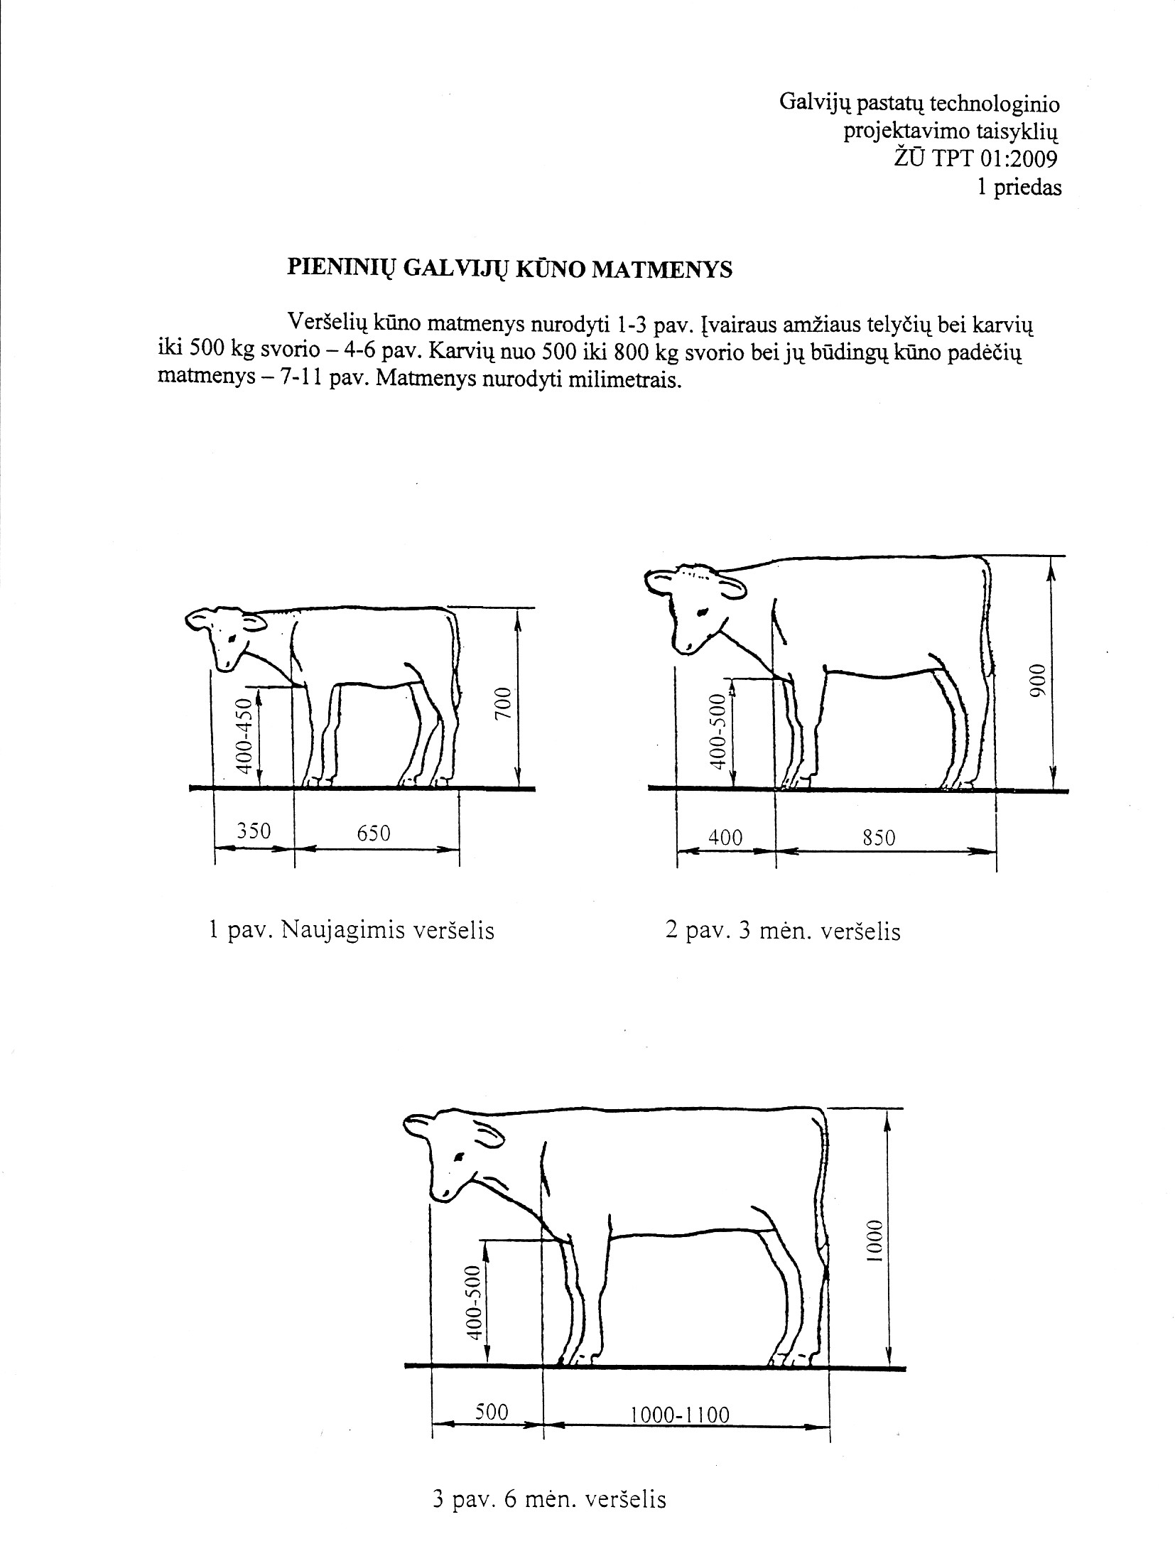
1 pav. Naujagimis veršelis | 2 pav. 3 mėn. veršelis
3 pav. 6 mėn. veršelis
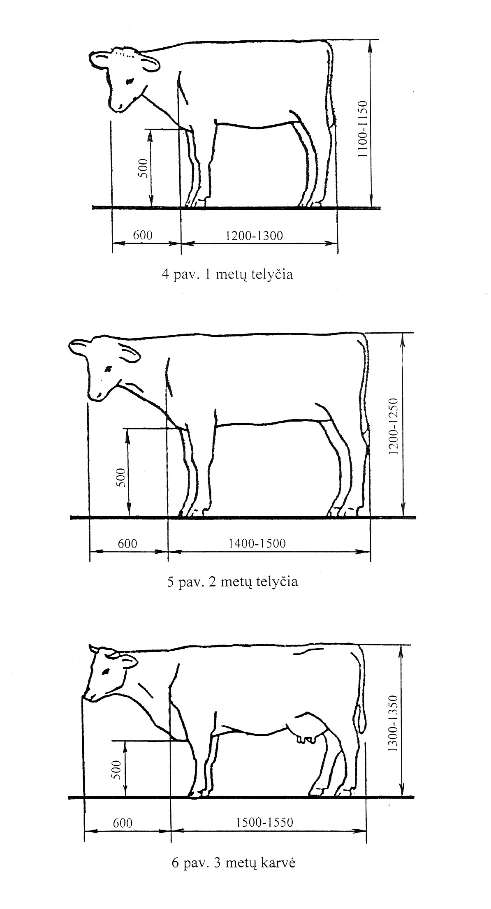
4 pav. 1 metų telyčia
5 pav. 2 metų telyčia
6 pav. 3 metų karvė
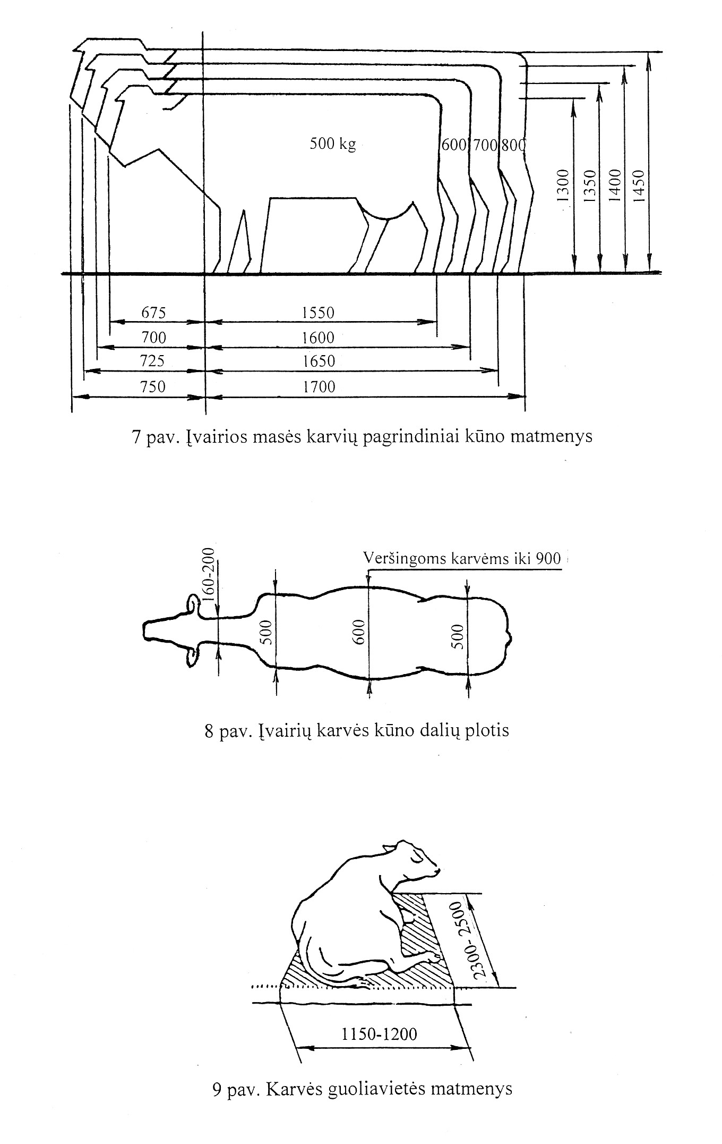
7 pav. Įvairios masės karvių pagrindiniai duomenys
8 pav. Įvairių karvės kūno dalių plotis
9 pav. Karvės guoliavietės matmenys
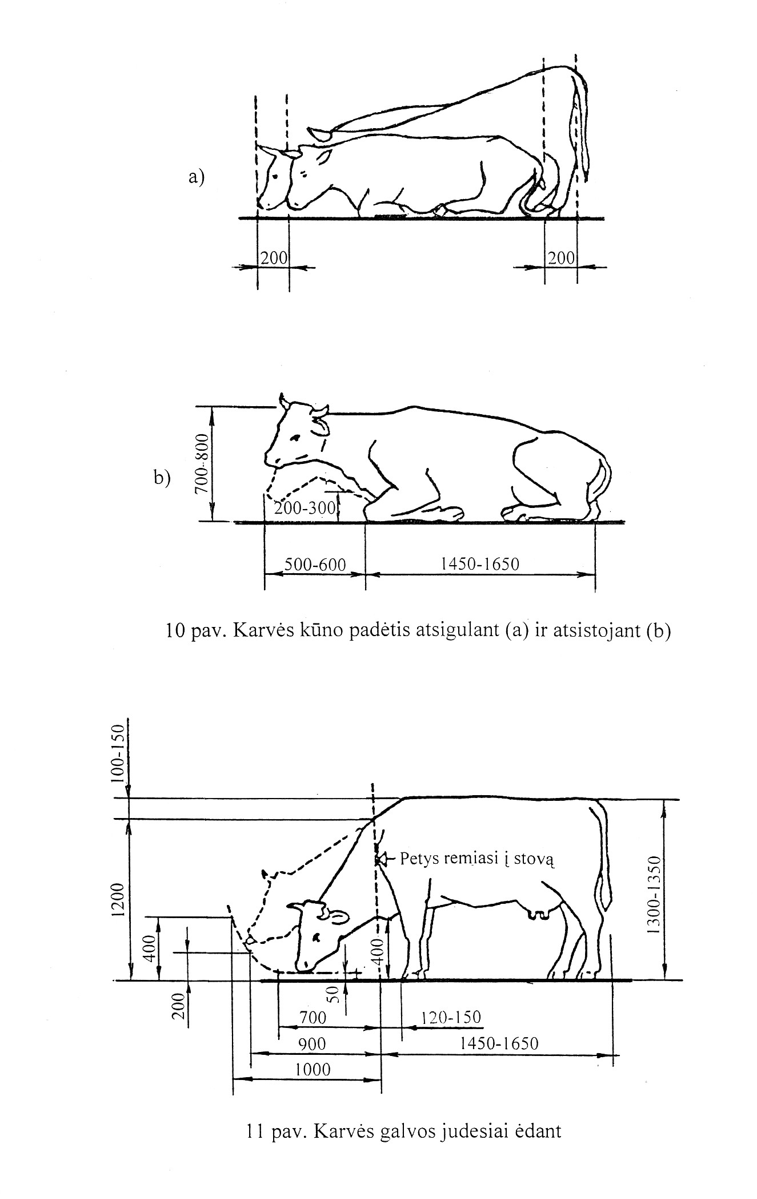

10 pav. Karvės kūno padėtis atsigulant (a) ir atsistojant (b)
11 pav. Karvės galvos judesiai ėdant

_________________

Galvijų pastatų technologinio projektavimo
taisyklių ŽŪ TPT 01:2009
2 priedas

GRUPINIŲ GARDŲ PJŪVIŲ SCHEMOS

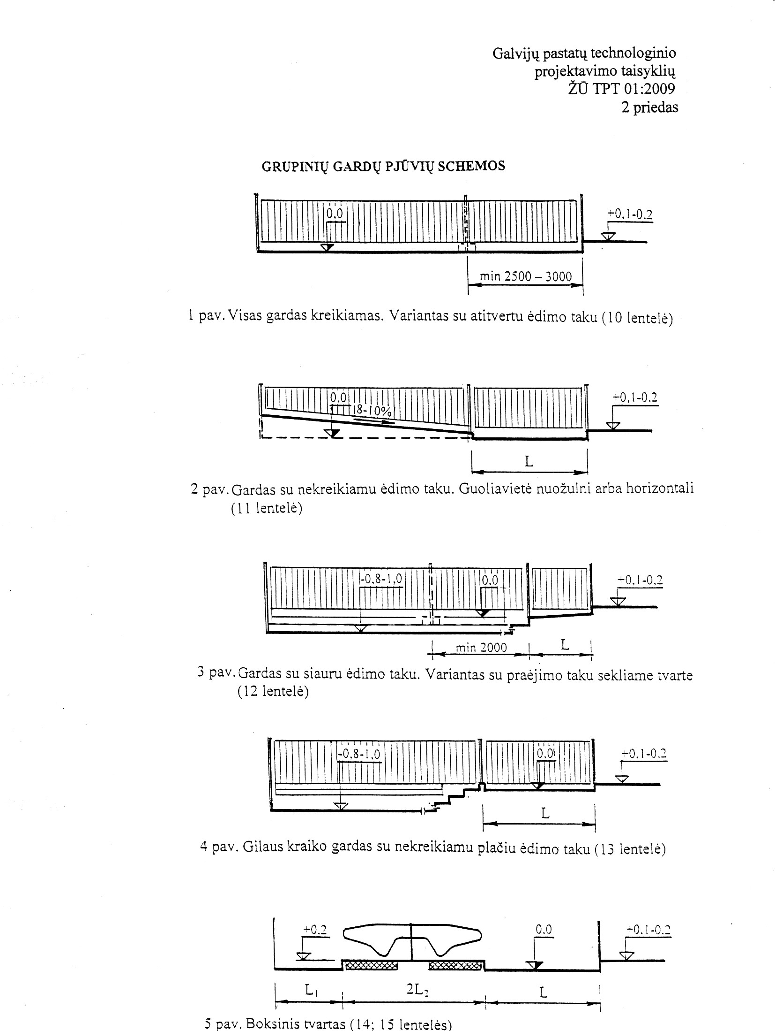
1 pav. Visas gardas kreikiamas. Variantas su atitvertu ėdimo taku (10 lentelė)

2 pav. Gardas su nekreikiamu ėdimo taku. Guoliavietė nuožulni arba horizontali (11 lentelė)

3 pav. Gardas su siauru ėdimo taku. Variantas su praėjimo taku sekliame tvarte (12 lentelė)

4 pav. Gilaus kraiko gardas su nekreikiamu plačiu ėdimo taku (13 lentelė)

5 pav. Boksinis tvartas (14; 15 lentelės)

_________________

Galvijų pastatų technologinio projektavimo
taisyklių ŽŪ TPT 01:2009
3 priedas

KARVIŲ TAKŲ ĮRENGIMAS

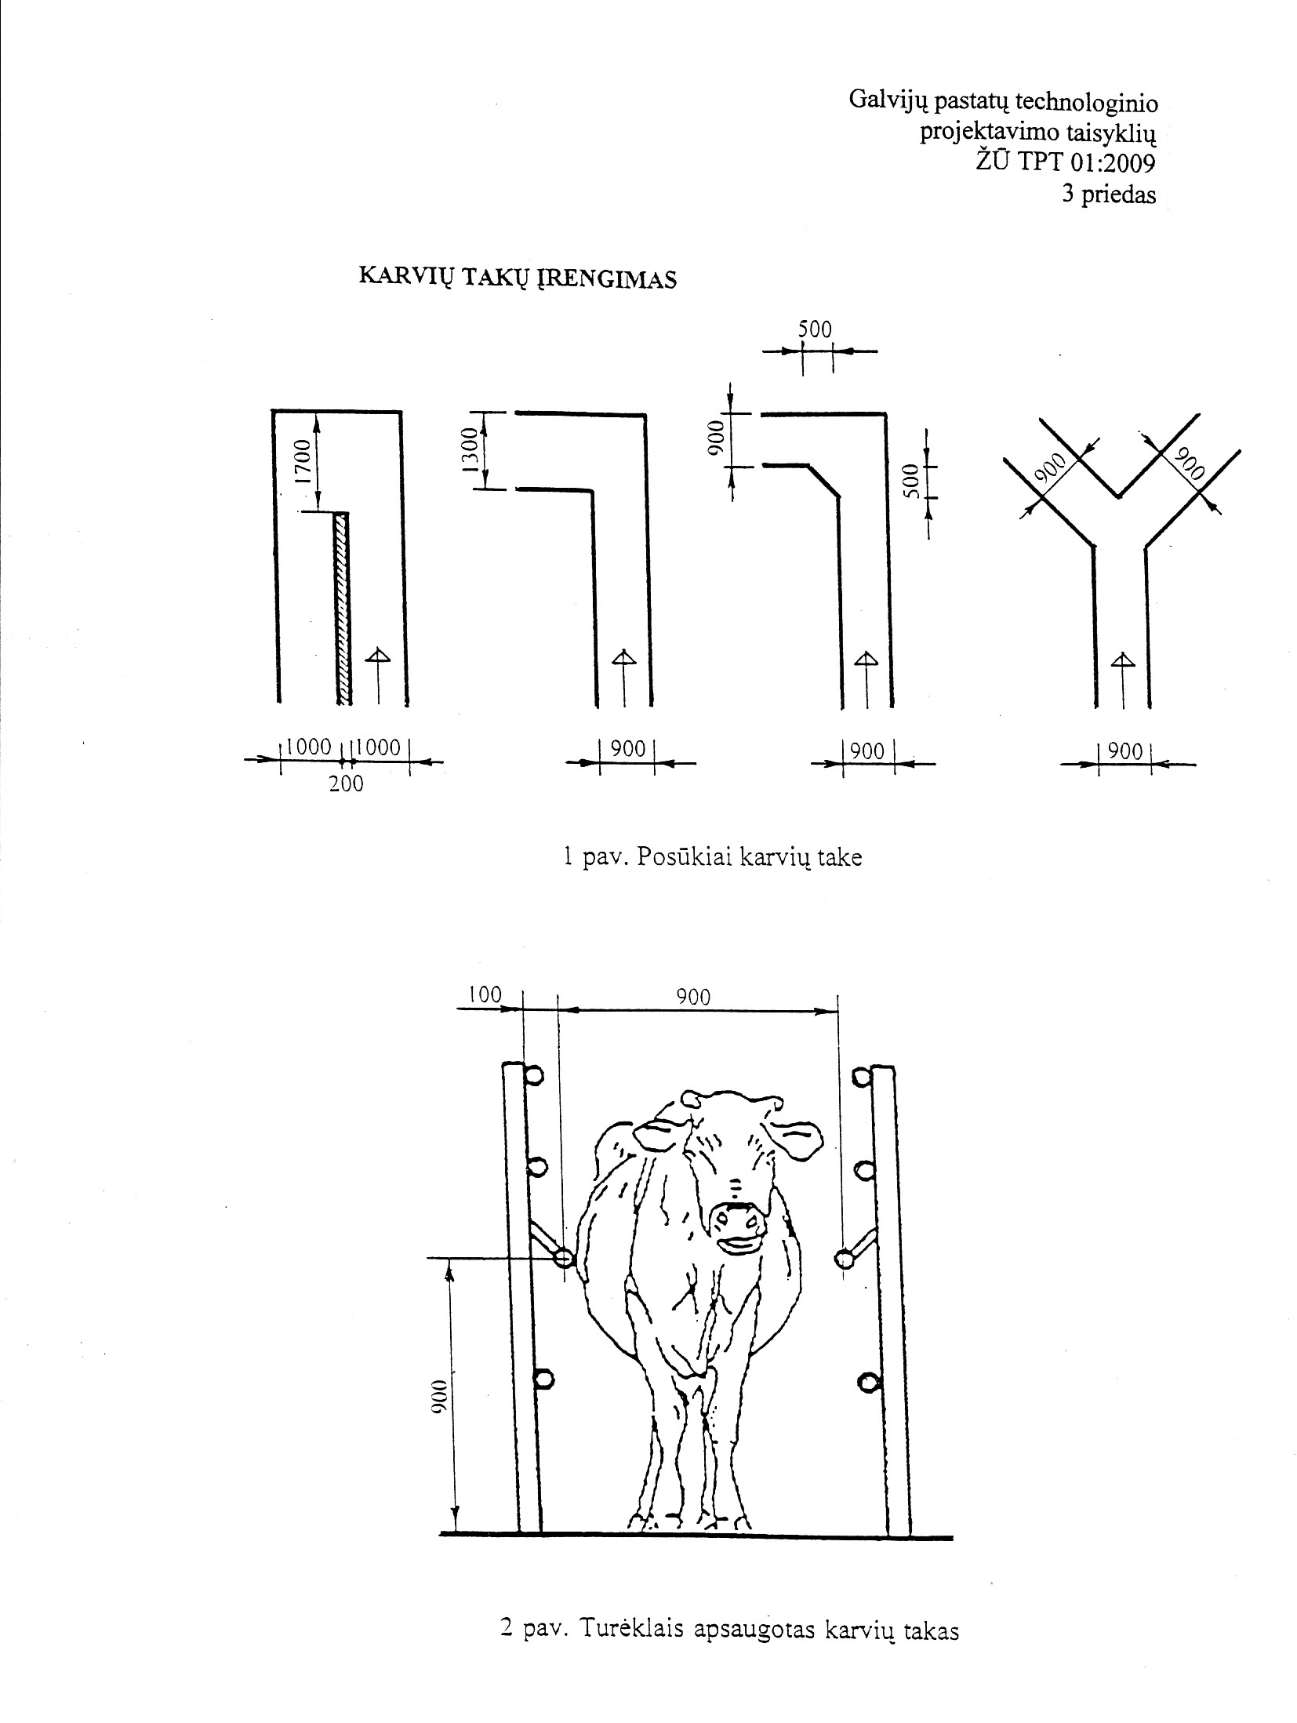
1 pav. Posūkiai karvių take

2 pav. Turėklais apsaugotas karvių takas

_________________

Galvijų pastatą technologinio projektavimo
taisyklių ŽŪ TPT 01:2009
4 priedas

GALVIJŲ POILSIO BOKSŲ IR PERTVARŲ PRIEŠ ĖDŽIAS ĮRENGIMAS

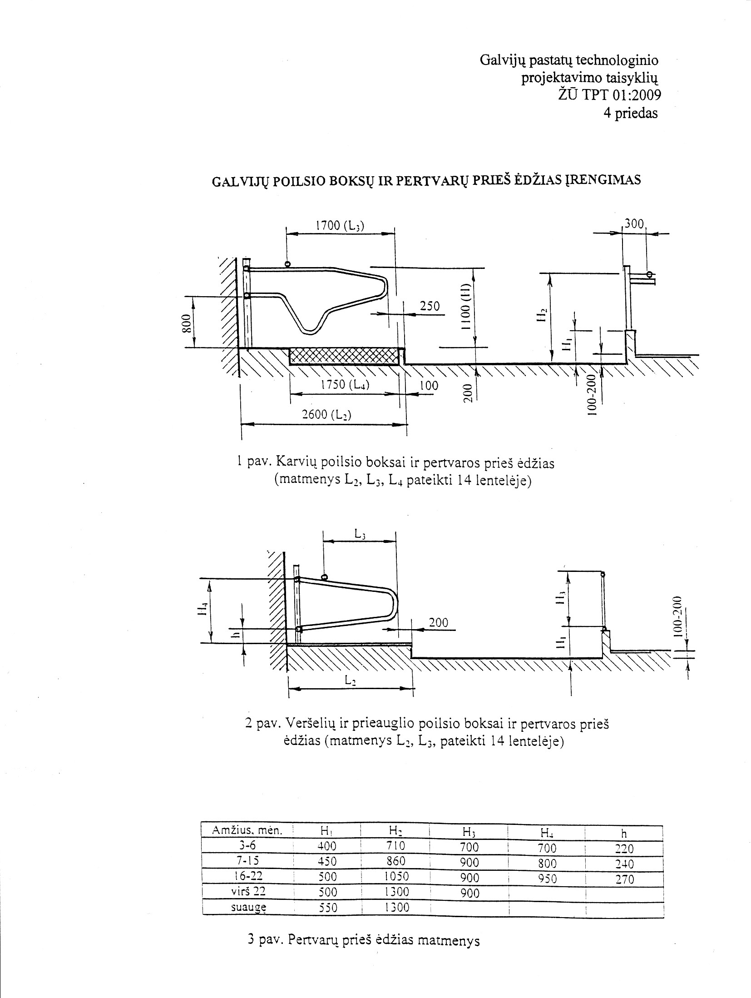
1 pav. Karvių poilsio boksai ir pertvaros prieš ėdžias
(matmenys L2, L3, L4 pateikti 14 lentelėje)

2 pav. Veršelių ir prieauglio poilsio boksai ir pertvaros prieš ėdžias
(matmenys L2, L3, pateikti 14 lentelėje)

Amžius, mėn. | H1 | H2 | H3 | H4 | h
3–6 | 400 | 710 | 700 | 700 | 220
7–15 | 450 | 860 | 900 | 800 | 240
16–22 | 500 | 1050 | 900 | 950 | 270
virš 22 | 500 | 1300 | 900
suaugę | 550 | 1300

3 pav. Pertvarų prieš ėdžias matmenys

_________________

Galvijų pastatų technologinio projektavimo
taisyklių ŽŪ TPT 01:2009
5 priedas

METINĖ IR PAROS PAŠARŲ REIKMĖS KARVĖMS, SAUGYKLŲ TALPAI APSKAIČIUOTI

Pieno primilžis iš karvės per metus, kg | Pašarai metams ir parai, kg
Pieno primilžis iš karvės per metus, kg | šienas | silosas | žalieji pašarai | koncentratai
5000 | 440 / 2 | 8360 / 38 | 7830 / 54 | 803 / 2,2
6000 | 440 / 2 | 8800 / 40 | 8410 / 58 | 1095 / 3,0
7000 | 440 / 2 | 9460 / 43 | 8990 / 62 | 1350 / 3,7
8000 | 440 / 2 | 10120 / 46 | 9715 / 67 | 1752 / 4,8
9000 | 440 / 2 | 10560 / 48 | 10440 / 72 | 2190 / 6,0
10000 | 440 / 2 | 11000 / 50 | 10875 / 75 | 2701 / 7,4

Pašarų reikmės apskaičiuotos pasirenkant, kad:
– tvartinis laikotarpis – 220 dienų;
– ganyklinis laikotarpis – 145 dienos;
– silose sausų medžiagų – 30 %;
– sandėliavimo ir kiti nuostoliai neapskaičiuoti.

_________________

Galvijų pastatų technologinio projektavimo
taisyklių ŽŪ TPT 01:2009
6 priedas

METINĖ IR PAROS PAŠARŲ REIKMĖ PIENO IR MĖSINIŲ VEISLIŲ GALVIJŲ PRIEAUGLIUI, SAUGYKLŲ TALPAI APSKAIČIUOTI

Pašarai | Vidutinė pašaro reikmė metams ir parai, kg
Pašarai | vienai pakaitinei telyčiai | vienam mėsai auginamam prieaugliui | maitinančiai žindenei
Šienas | 431 / 1,96 | 360 / 1,64 | –
Šiaudai | 165 / 0,75 | 242 / 1,1 | 440 / 2
Silosas | 3454 / 15,7 | 3366 / 15,3 | 6600 / 30
Žalieji pašarai | 3697 / 25,5 | 3248 / 22,4 | 8700 / 60
Koncentratai | 292 / 0,8 | 766 / 2,1 | 365 / 1

Pašarų reikmės apskaičiuotos pasirenkant, kad:
– tvartinis laikotarpis – 220 dienų;
– ganyklinis laikotarpis – 145 dienos;
– silose sausų medžiagų – 30 %;
– pašarų poreikis prieaugliui pasirinktas įvertinant bandoje esančių įvairaus amžiaus galvijų prieauglio pašarų poreikio vidurkį;
– sandėliavimo ir kiti nuostoliai neapskaičiuoti.
_________________

Galvijų pastatų technologinio projektavimo
taisyklių ŽŪ TPT 01:2009
7 priedas

VIDUTINIS ĮVAIRAUS AMŽIAUS PIENINIŲ VEISLIŲ GALVIJŲ SVORIS, kg

Galvijo amžius, mėn. | Telyčios, karvės | Buliukai
Gimę | 33 | 33
1 | 51 | 55
2 | 72 | 80
3 | 93 | 100
4 | 118 | 125
5 | 143 | 150
6–9 | 170–240 | 170–250
9–12 | 240–300 | 250–340
12–15 | 300–360 | 340–420
15–21 | 360–460 | 420–520
21–25 | 460–500
25–27 | 500–550
Suaugę galvijai:
Lietuvos žalieji | 520–550 | 830–900
Lietuvos juodmargiai | 550 ir daugiau | 950–1000
_________________

Galvijų pastatų technologinio projektavimo
taisyklių ŽŪ TPT 01:2009
8 priedas

VIDUTINIS ĮVAIRAUS AMŽIAUS MĖSINIŲ VEISLIŲ GALVIJŲ SVORIS, kg

Veislė, lytis | Gimusių svoris | Svoris nujunkant  7–8 mėn. | Suaugusių svoris | Aukštis ties ketera, cm
Angusai
Telyčios | 32 | 210 | 650 | 125–140
Buliukai | 36 | 240 | 1000 | 135–150
Aubrakai
Telyčios | 36 | 235 | 680–700 | 128
Buliukai | 38 | 270 | 950 | 133
Belgų žydrieji
Telyčios | 43 | 320–350 | 700–800 | 138–145
Buliukai | 48 | 430–450 | 1100–1300 | 145–150
Galovėjai
Telyčios | 26 | 150 | 500 | 120
Buliukai | 30 | 170 | 750 | 130
Herefordai
Telyčios | 34 | 230–260 | 600–700 | 135–140
Buliukai | 37 | 250–280 | 900–1100 | 145–150
Limuzinai
Telyčios | 36 | 230–260 | 700 | 138
Buliukai | 40 | 270–310 | 1100 | 147
Simentalai
Telyčios | 39 | 280–300 | 700–800 | 138–142
Buliukai | 43 | 300–335 | 1100–1300 | 148–156
Šarolė
Telyčios | 41 | 330–360 | 700–950 | 134–147
Buliukai | 46 | 450–480 | 1100–1350 | 150–165
Šorthornai
Telyčios | 34 | 230–280 | 550–650 | 130–132
Buliukai | 38 | 260–320 | 850–1000 | 134–137

_________________

